Приложение к решению Совета народных депутатов Луговского сельского поселения Богучарского муниципального района
Воронежской области от 17.05.2022 № 104

СВЕДЕНИЯ О ГРАНИЦАХ НАСЕЛЕННЫХ ПУНКТОВ СЕЛА ЛУГОВОЕ, СЕЛА ДАНЦЕВКА, ХУТОРА КРАСНОДАР,
СЕЛА РАСКОВКА

ОПИСАНИЕ МЕСТОПОЛОЖЕНИЯ ГРАНИЦ НАСЕЛЕННЫХ ПУНКТОВ

ОПИСАНИЕ МЕСТОПОЛОЖЕНИЯ ГРАНИЦ
Село Луговое Луговского сельского поселения Богучарского муниципального района

(наименование объекта, местоположение границ которого описано (далее - объект)
Раздел 1

Сведения об объекте
№ п/п | Характеристики объекта | Описание характеристик
1 | 2 | 3
1 | Местоположение объекта | Воронежская область, Богучарский муниципальный район, Луговское сельское поселение, село Луговое
2 | Площадь объекта ±  величина погрешности определения площади (P ± Дельта P) | 3358181+/-6414 м²
3 | Иные характеристики объекта | -

Раздел 2
Сведения о местоположении границ объекта
1. Система координат: МСК - 36, зона 2
2. Сведения о характерных точках границ объекта
Обозначение характерных точек границ | Координаты, м |  | Метод определения координат характерной точки | Средняя квадратическая погрешность положения характерной точки (Мt), м | Описание обозначения точки на местности (при наличии)
 | X | Y
1 | 2 | 3 | 4 | 5 | 6
1 | 319801.37 | 2167050.13 | Картометрический | 1.00 | -
2 | 319853.08 | 2167161.16 | Картометрический | 1.00 | -
3 | 319878.33 | 2167201.99 | Картометрический | 1.00 | -
4 | 319906.65 | 2167226.97 | Картометрический | 1.00 | -
5 | 319936.24 | 2167241.89 | Картометрический | 1.00 | -
6 | 319963.32 | 2167296.31 | Картометрический | 1.00 | -
7 | 319976.82 | 2167316.38 | Картометрический | 1.00 | -
8 | 319960.87 | 2167331.86 | Картометрический | 1.00 | -
9 | 319926.41 | 2167344.01 | Картометрический | 1.00 | -
10 | 319903.45 | 2167351.90 | Картометрический | 1.00 | -
11 | 319914.28 | 2167390.20 | Картометрический | 1.00 | -
12 | 319924.32 | 2167397.35 | Картометрический | 1.00 | -
13 | 319969.85 | 2167408.23 | Картометрический | 1.00 | -
14 | 319980.97 | 2167427.47 | Картометрический | 1.00 | -
15 | 319973.98 | 2167469.28 | Картометрический | 1.00 | -
16 | 319967.53 | 2167476.16 | Картометрический | 1.00 | -
17 | 319959.27 | 2167476.67 | Картометрический | 1.00 | -
18 | 319946.34 | 2167451.05 | Картометрический | 1.00 | -
19 | 319940.05 | 2167447.15 | Картометрический | 1.00 | -
20 | 319935.57 | 2167449.61 | Картометрический | 1.00 | -
21 | 319931.03 | 2167455.90 | Картометрический | 1.00 | -
22 | 319930.80 | 2167471.14 | Картометрический | 1.00 | -
23 | 319935.33 | 2167506.79 | Картометрический | 1.00 | -
24 | 319928.50 | 2167517.16 | Картометрический | 1.00 | -
25 | 319923.09 | 2167518.03 | Картометрический | 1.00 | -
26 | 319909.18 | 2167515.27 | Картометрический | 1.00 | -
27 | 319888.46 | 2167500.33 | Картометрический | 1.00 | -
28 | 319870.36 | 2167480.98 | Картометрический | 1.00 | -
29 | 319849.92 | 2167466.23 | Картометрический | 1.00 | -
30 | 319837.29 | 2167460.23 | Картометрический | 1.00 | -
31 | 319826.90 | 2167459.33 | Картометрический | 1.00 | -
32 | 319812.71 | 2167481.17 | Картометрический | 1.00 | -
33 | 319805.99 | 2167498.39 | Картометрический | 1.00 | -
34 | 319814.75 | 2167506.78 | Картометрический | 1.00 | -

1 | 2 | 3 | 4 | 5 | 6
35 | 319819.63 | 2167519.57 | Картометрический | 1.00 | -
36 | 319818.17 | 2167531.60 | Картометрический | 1.00 | -
37 | 319829.45 | 2167541.32 | Картометрический | 1.00 | -
38 | 319848.45 | 2167539.09 | Картометрический | 1.00 | -
39 | 319866.81 | 2167546.36 | Картометрический | 1.00 | -
40 | 319872.99 | 2167557.25 | Картометрический | 1.00 | -
41 | 319869.73 | 2167564.14 | Картометрический | 1.00 | -
42 | 319840.28 | 2167579.60 | Картометрический | 1.00 | -
43 | 319832.39 | 2167602.43 | Картометрический | 1.00 | -
44 | 319819.67 | 2167607.19 | Картометрический | 1.00 | -
45 | 319798.70 | 2167601.17 | Картометрический | 1.00 | -
46 | 319775.85 | 2167601.46 | Картометрический | 1.00 | -
47 | 319746.62 | 2167614.89 | Картометрический | 1.00 | -
48 | 319718.15 | 2167616.94 | Картометрический | 1.00 | -
49 | 319700.19 | 2167612.32 | Картометрический | 1.00 | -
50 | 319693.41 | 2167597.60 | Картометрический | 1.00 | -
51 | 319690.03 | 2167569.61 | Картометрический | 1.00 | -
52 | 319687.37 | 2167536.52 | Картометрический | 1.00 | -
53 | 319685.12 | 2167517.44 | Картометрический | 1.00 | -
54 | 319680.76 | 2167512.28 | Картометрический | 1.00 | -
55 | 319675.67 | 2167513.48 | Картометрический | 1.00 | -
56 | 319667.56 | 2167518.76 | Картометрический | 1.00 | -
57 | 319644.26 | 2167533.94 | Картометрический | 1.00 | -
58 | 319629.60 | 2167537.51 | Картометрический | 1.00 | -
59 | 319615.11 | 2167530.94 | Картометрический | 1.00 | -
60 | 319583.23 | 2167502.52 | Картометрический | 1.00 | -
61 | 319575.77 | 2167501.12 | Картометрический | 1.00 | -
62 | 319565.33 | 2167507.92 | Картометрический | 1.00 | -
63 | 319549.25 | 2167527.25 | Картометрический | 1.00 | -
64 | 319550.26 | 2167538.80 | Картометрический | 1.00 | -
65 | 319555.67 | 2167557.94 | Картометрический | 1.00 | -
66 | 319556.03 | 2167575.73 | Картометрический | 1.00 | -
67 | 319551.40 | 2167588.36 | Картометрический | 1.00 | -
68 | 319530.93 | 2167598.85 | Картометрический | 1.00 | -
69 | 319517.70 | 2167633.57 | Картометрический | 1.00 | -
70 | 319517.04 | 2167676.13 | Картометрический | 1.00 | -
71 | 319513.21 | 2167759.93 | Картометрический | 1.00 | -
72 | 319517.98 | 2167779.69 | Картометрический | 1.00 | -
73 | 319526.01 | 2167794.43 | Картометрический | 1.00 | -
74 | 319537.98 | 2167799.70 | Картометрический | 1.00 | -
75 | 319564.60 | 2167802.02 | Картометрический | 1.00 | -
76 | 319618.36 | 2167772.38 | Картометрический | 1.00 | -
77 | 319629.87 | 2167766.86 | Картометрический | 1.00 | -
78 | 319645.42 | 2167767.10 | Картометрический | 1.00 | -
79 | 319660.84 | 2167774.96 | Картометрический | 1.00 | -
80 | 319671.32 | 2167795.45 | Картометрический | 1.00 | -
81 | 319683.90 | 2167802.65 | Картометрический | 1.00 | -
82 | 319716.83 | 2167806.97 | Картометрический | 1.00 | -

1 | 2 | 3 | 4 | 5 | 6
83 | 319738.68 | 2167830.19 | Картометрический | 1.00 | -
84 | 319763.24 | 2167883.95 | Картометрический | 1.00 | -
85 | 319786.95 | 2167910.37 | Картометрический | 1.00 | -
86 | 319805.83 | 2167920.19 | Картометрический | 1.00 | -
87 | 319812.01 | 2167931.10 | Картометрический | 1.00 | -
88 | 319798.14 | 2167966.45 | Картометрический | 1.00 | -
89 | 319810.41 | 2167993.96 | Картометрический | 1.00 | -
90 | 319834.52 | 2168117.58 | Картометрический | 1.00 | -
91 | 319853.31 | 2168257.00 | Картометрический | 1.00 | -
92 | 319864.34 | 2168342.98 | Картометрический | 1.00 | -
93 | 319857.53 | 2168376.01 | Картометрический | 1.00 | -
94 | 319846.26 | 2168384.58 | Картометрический | 1.00 | -
95 | 319830.44 | 2168381.79 | Картометрический | 1.00 | -
96 | 319801.88 | 2168404.36 | Картометрический | 1.00 | -
97 | 319782.37 | 2168448.13 | Картометрический | 1.00 | -
98 | 319756.88 | 2168462.20 | Картометрический | 1.00 | -
99 | 319709.10 | 2168468.08 | Картометрический | 1.00 | -
100 | 319674.27 | 2168467.62 | Картометрический | 1.00 | -
101 | 319649.64 | 2168460.24 | Картометрический | 1.00 | -
102 | 319827.60 | 2168689.21 | Картометрический | 1.00 | -
103 | 319876.48 | 2168770.66 | Картометрический | 1.00 | -
104 | 319892.77 | 2168844.14 | Картометрический | 1.00 | -
105 | 319911.59 | 2168985.49 | Картометрический | 1.00 | -
106 | 319856.56 | 2168947.19 | Картометрический | 1.00 | -
107 | 319823.24 | 2169014.98 | Картометрический | 1.00 | -
108 | 319807.36 | 2169073.86 | Картометрический | 1.00 | -
109 | 319763.20 | 2168984.38 | Картометрический | 1.00 | -
110 | 319726.40 | 2168984.38 | Картометрический | 1.00 | -
111 | 319715.94 | 2168970.62 | Картометрический | 1.00 | -
112 | 319687.85 | 2168969.07 | Картометрический | 1.00 | -
113 | 319667.91 | 2168942.93 | Картометрический | 1.00 | -
114 | 319671.01 | 2168918.91 | Картометрический | 1.00 | -
115 | 319727.93 | 2168897.26 | Картометрический | 1.00 | -
116 | 319738.28 | 2168884.72 | Картометрический | 1.00 | -
117 | 319738.44 | 2168874.55 | Картометрический | 1.00 | -
118 | 319729.83 | 2168857.95 | Картометрический | 1.00 | -
119 | 319698.45 | 2168833.90 | Картометрический | 1.00 | -
120 | 319680.95 | 2168823.25 | Картометрический | 1.00 | -
121 | 319665.97 | 2168815.87 | Картометрический | 1.00 | -
122 | 319650.43 | 2168820.43 | Картометрический | 1.00 | -
123 | 319620.29 | 2168840.29 | Картометрический | 1.00 | -
124 | 319588.18 | 2168865.19 | Картометрический | 1.00 | -
125 | 319574.83 | 2168866.24 | Картометрический | 1.00 | -
126 | 319571.28 | 2168849.68 | Картометрический | 1.00 | -
127 | 319509.55 | 2168771.92 | Картометрический | 1.00 | -
128 | 319458.85 | 2168733.55 | Картометрический | 1.00 | -
129 | 319396.98 | 2168693.68 | Картометрический | 1.00 | -
130 | 319389.84 | 2168688.74 | Картометрический | 1.00 | -

1 | 2 | 3 | 4 | 5 | 6
131 | 319364.11 | 2168666.00 | Картометрический | 1.00 | -
132 | 319340.01 | 2168628.79 | Картометрический | 1.00 | -
133 | 319303.91 | 2168572.11 | Картометрический | 1.00 | -
134 | 319265.95 | 2168539.63 | Картометрический | 1.00 | -
135 | 319209.75 | 2168501.71 | Картометрический | 1.00 | -
136 | 319164.31 | 2168483.11 | Картометрический | 1.00 | -
137 | 319068.22 | 2168494.60 | Картометрический | 1.00 | -
138 | 319032.71 | 2168499.64 | Картометрический | 1.00 | -
139 | 319006.48 | 2168482.00 | Картометрический | 1.00 | -
140 | 318996.83 | 2168457.04 | Картометрический | 1.00 | -
141 | 318997.35 | 2168429.73 | Картометрический | 1.00 | -
142 | 318993.21 | 2168415.75 | Картометрический | 1.00 | -
143 | 318978.21 | 2168405.23 | Картометрический | 1.00 | -
144 | 318948.62 | 2168431.36 | Картометрический | 1.00 | -
145 | 318909.85 | 2168475.40 | Картометрический | 1.00 | -
146 | 318907.91 | 2168477.60 | Картометрический | 1.00 | -
147 | 318882.90 | 2168495.55 | Картометрический | 1.00 | -
148 | 318866.94 | 2168489.66 | Картометрический | 1.00 | -
149 | 318866.57 | 2168489.54 | Картометрический | 1.00 | -
150 | 318829.29 | 2168454.52 | Картометрический | 1.00 | -
151 | 318807.45 | 2168438.86 | Картометрический | 1.00 | -
152 | 318806.96 | 2168438.96 | Картометрический | 1.00 | -
153 | 318771.90 | 2168445.81 | Картометрический | 1.00 | -
154 | 318741.83 | 2168464.30 | Картометрический | 1.00 | -
155 | 318720.88 | 2168502.02 | Картометрический | 1.00 | -
156 | 318720.76 | 2168502.92 | Картометрический | 1.00 | -
157 | 318717.23 | 2168528.00 | Картометрический | 1.00 | -
158 | 318722.25 | 2168560.14 | Картометрический | 1.00 | -
159 | 318722.30 | 2168560.50 | Картометрический | 1.00 | -
160 | 318729.53 | 2168579.68 | Картометрический | 1.00 | -
161 | 318697.77 | 2168553.68 | Картометрический | 1.00 | -
162 | 318672.74 | 2168528.62 | Картометрический | 1.00 | -
163 | 318666.74 | 2168522.60 | Картометрический | 1.00 | -
164 | 318648.05 | 2168507.64 | Картометрический | 1.00 | -
165 | 318587.88 | 2168495.26 | Картометрический | 1.00 | -
166 | 318554.43 | 2168512.35 | Картометрический | 1.00 | -
167 | 318544.66 | 2168514.96 | Картометрический | 1.00 | -
168 | 318514.95 | 2168522.92 | Картометрический | 1.00 | -
169 | 318478.59 | 2168539.38 | Картометрический | 1.00 | -
170 | 318459.41 | 2168550.46 | Картометрический | 1.00 | -
171 | 318446.46 | 2168566.09 | Картометрический | 1.00 | -
172 | 318442.53 | 2168576.43 | Картометрический | 1.00 | -
173 | 318437.81 | 2168588.80 | Картометрический | 1.00 | -
174 | 318410.44 | 2168631.49 | Картометрический | 1.00 | -
175 | 318385.71 | 2168668.50 | Картометрический | 1.00 | -
176 | 318377.95 | 2168677.89 | Картометрический | 1.00 | -
177 | 318362.89 | 2168685.10 | Картометрический | 1.00 | -
178 | 318357.52 | 2168687.67 | Картометрический | 1.00 | -

1 | 2 | 3 | 4 | 5 | 6
179 | 318330.55 | 2168707.08 | Картометрический | 1.00 | -
180 | 318359.03 | 2168530.14 | Картометрический | 1.00 | -
181 | 318369.48 | 2168409.26 | Картометрический | 1.00 | -
182 | 318371.25 | 2168357.64 | Картометрический | 1.00 | -
183 | 318371.01 | 2168293.89 | Картометрический | 1.00 | -
184 | 318369.77 | 2168261.21 | Картометрический | 1.00 | -
185 | 318370.93 | 2168228.64 | Картометрический | 1.00 | -
186 | 318368.40 | 2168222.78 | Картометрический | 1.00 | -
187 | 318358.64 | 2168220.75 | Картометрический | 1.00 | -
188 | 318313.51 | 2168214.63 | Аналитический | 0.20 | -
189 | 318308.44 | 2168197.69 | Аналитический | 0.20 | -
190 | 318242.34 | 2168203.72 | Картометрический | 1.00 | -
191 | 318240.44 | 2168189.88 | Картометрический | 1.00 | -
192 | 318209.81 | 2168084.58 | Картометрический | 1.00 | -
193 | 318252.07 | 2168082.76 | Картометрический | 1.00 | -
194 | 318233.89 | 2168054.13 | Картометрический | 1.00 | -
195 | 318202.30 | 2168010.66 | Картометрический | 1.00 | -
196 | 318108.69 | 2167893.42 | Картометрический | 1.00 | -
197 | 318008.75 | 2167750.44 | Картометрический | 1.00 | -
198 | 317978.76 | 2167699.09 | Картометрический | 1.00 | -
199 | 317973.31 | 2167650.93 | Картометрический | 1.00 | -
200 | 317971.21 | 2167595.18 | Картометрический | 1.00 | -
201 | 317963.31 | 2167546.41 | Картометрический | 1.00 | -
202 | 317956.49 | 2167526.41 | Картометрический | 1.00 | -
203 | 317939.70 | 2167367.48 | Картометрический | 1.00 | -
204 | 317852.30 | 2167361.17 | Аналитический | 0.50 | -
205 | 317852.84 | 2167345.02 | Аналитический | 0.50 | -
206 | 317836.93 | 2167342.64 | Аналитический | 0.50 | -
207 | 317829.04 | 2167338.70 | Аналитический | 0.50 | -
208 | 317821.04 | 2167332.83 | Аналитический | 0.50 | -
209 | 317808.12 | 2167299.08 | Аналитический | 0.50 | -
210 | 317800.43 | 2167261.59 | Картометрический | 1.00 | -
211 | 317783.83 | 2167181.11 | Аналитический | 0.50 | -
212 | 317768.33 | 2167114.03 | Картометрический | 1.00 | -
213 | 317724.87 | 2166926.46 | Аналитический | 0.50 | -
214 | 317674.76 | 2166699.20 | Картометрический | 1.00 | -
215 | 317673.26 | 2166692.48 | Аналитический | 0.20 | -
216 | 317631.26 | 2166502.15 | Аналитический | 0.50 | -
217 | 317631.91 | 2166485.55 | Аналитический | 0.50 | -
218 | 317636.95 | 2166475.77 | Аналитический | 0.50 | -
219 | 317643.09 | 2166471.50 | Аналитический | 0.50 | -
220 | 317638.71 | 2166448.14 | Аналитический | 0.50 | -
221 | 317629.16 | 2166448.10 | Аналитический | 0.50 | -
222 | 317623.45 | 2166443.98 | Аналитический | 0.50 | -
223 | 317613.90 | 2166424.34 | Аналитический | 0.50 | -
224 | 317586.68 | 2166287.73 | Аналитический | 0.50 | -
225 | 317590.40 | 2166284.75 | Аналитический | 0.50 | -
226 | 317586.47 | 2166271.33 | Аналитический | 0.50 | -

1 | 2 | 3 | 4 | 5 | 6
227 | 317581.49 | 2166271.71 | Аналитический | 0.50 | -
228 | 317550.78 | 2166154.76 | Аналитический | 0.50 | -
229 | 317547.26 | 2166138.61 | Аналитический | 0.50 | -
230 | 317550.72 | 2166137.32 | Аналитический | 0.50 | -
231 | 317557.41 | 2166119.90 | Аналитический | 0.50 | -
232 | 317606.07 | 2166118.27 | Картометрический | 1.00 | -
233 | 317636.75 | 2166134.73 | Картометрический | 1.00 | -
234 | 317704.22 | 2166184.48 | Картометрический | 1.00 | -
235 | 317738.42 | 2166209.71 | Картометрический | 1.00 | -
236 | 317811.97 | 2166266.37 | Картометрический | 1.00 | -
237 | 317839.19 | 2166298.65 | Картометрический | 1.00 | -
238 | 317876.04 | 2166356.52 | Картометрический | 1.00 | -
239 | 317906.69 | 2166407.92 | Картометрический | 1.00 | -
240 | 317954.24 | 2166434.86 | Картометрический | 1.00 | -
241 | 317988.75 | 2166447.53 | Картометрический | 1.00 | -
242 | 318018.31 | 2166458.32 | Картометрический | 1.00 | -
243 | 318025.09 | 2166501.01 | Картометрический | 1.00 | -
244 | 318031.09 | 2166518.28 | Картометрический | 1.00 | -
245 | 318042.98 | 2166524.85 | Картометрический | 1.00 | -
246 | 318054.37 | 2166524.43 | Картометрический | 1.00 | -
247 | 318062.66 | 2166520.78 | Картометрический | 1.00 | -
248 | 318074.29 | 2166507.66 | Картометрический | 1.00 | -
249 | 318088.82 | 2166508.57 | Картометрический | 1.00 | -
250 | 318098.70 | 2166521.46 | Картометрический | 1.00 | -
251 | 318105.35 | 2166537.46 | Картометрический | 1.00 | -
252 | 318101.91 | 2166552.01 | Картометрический | 1.00 | -
253 | 318110.15 | 2166551.53 | Картометрический | 1.00 | -
254 | 318114.53 | 2166553.51 | Картометрический | 1.00 | -
255 | 318122.11 | 2166554.29 | Картометрический | 1.00 | -
256 | 318130.80 | 2166562.72 | Картометрический | 1.00 | -
257 | 318135.59 | 2166577.42 | Картометрический | 1.00 | -
258 | 318131.78 | 2166611.65 | Картометрический | 1.00 | -
259 | 318125.73 | 2166630.61 | Картометрический | 1.00 | -
260 | 318115.25 | 2166649.47 | Картометрический | 1.00 | -
261 | 318166.32 | 2166691.09 | Картометрический | 1.00 | -
262 | 318183.77 | 2166704.76 | Картометрический | 1.00 | -
263 | 318202.97 | 2166726.09 | Картометрический | 1.00 | -
264 | 318223.04 | 2166746.44 | Картометрический | 1.00 | -
265 | 318264.41 | 2166788.23 | Картометрический | 1.00 | -
266 | 318371.92 | 2166873.96 | Картометрический | 1.00 | -
267 | 318430.14 | 2166920.32 | Картометрический | 1.00 | -
268 | 318533.22 | 2166944.55 | Картометрический | 1.00 | -
269 | 318537.79 | 2166910.67 | Картометрический | 1.00 | -
270 | 318519.93 | 2166904.55 | Аналитический | 0.20 | -
271 | 318533.79 | 2166868.52 | Аналитический | 0.20 | -
272 | 318547.09 | 2166853.40 | Аналитический | 0.20 | -
273 | 318559.57 | 2166858.41 | Аналитический | 0.20 | -
274 | 318569.32 | 2166858.30 | Аналитический | 0.20 | -

1 | 2 | 3 | 4 | 5 | 6
275 | 318575.69 | 2166853.00 | Картометрический | 1.00 | -
276 | 318586.53 | 2166843.87 | Картометрический | 1.00 | -
277 | 318589.83 | 2166836.31 | Картометрический | 1.00 | -
278 | 318582.40 | 2166827.91 | Картометрический | 1.00 | -
279 | 318583.18 | 2166820.30 | Картометрический | 1.00 | -
280 | 318588.34 | 2166814.68 | Картометрический | 1.00 | -
281 | 318602.35 | 2166809.86 | Картометрический | 1.00 | -
282 | 318603.06 | 2166805.42 | Картометрический | 1.00 | -
283 | 318599.99 | 2166800.92 | Картометрический | 1.00 | -
284 | 318600.23 | 2166788.22 | Картометрический | 1.00 | -
285 | 318608.60 | 2166763.29 | Картометрический | 1.00 | -
286 | 318643.35 | 2166782.05 | Картометрический | 1.00 | -
287 | 318661.63 | 2166784.93 | Картометрический | 1.00 | -
288 | 318678.07 | 2166785.23 | Картометрический | 1.00 | -
289 | 318708.95 | 2166790.90 | Картометрический | 1.00 | -
290 | 318715.17 | 2166796.75 | Картометрический | 1.00 | -
291 | 318714.96 | 2166807.54 | Картометрический | 1.00 | -
292 | 318704.26 | 2166838.47 | Картометрический | 1.00 | -
293 | 318702.06 | 2166854.31 | Картометрический | 1.00 | -
294 | 318705.75 | 2166860.10 | Картометрический | 1.00 | -
295 | 318727.35 | 2166854.79 | Картометрический | 1.00 | -
296 | 318760.33 | 2166849.69 | Картометрический | 1.00 | -
297 | 318790.12 | 2166846.43 | Картометрический | 1.00 | -
298 | 318831.83 | 2166847.87 | Картометрический | 1.00 | -
299 | 318942.90 | 2166827.08 | Картометрический | 1.00 | -
300 | 319041.57 | 2166825.10 | Картометрический | 1.00 | -
301 | 319205.69 | 2166787.14 | Картометрический | 1.00 | -
302 | 319298.86 | 2166765.19 | Картометрический | 1.00 | -
303 | 319340.66 | 2166762.16 | Картометрический | 1.00 | -
304 | 319382.86 | 2166771.22 | Картометрический | 1.00 | -
305 | 319448.80 | 2166793.30 | Картометрический | 1.00 | -
306 | 319484.16 | 2166804.67 | Картометрический | 1.00 | -
307 | 319499.89 | 2166813.81 | Картометрический | 1.00 | -
308 | 319517.33 | 2166835.44 | Картометрический | 1.00 | -
309 | 319516.23 | 2166864.88 | Картометрический | 1.00 | -
310 | 319534.35 | 2166883.60 | Картометрический | 1.00 | -
311 | 319548.01 | 2166888.31 | Картометрический | 1.00 | -
312 | 319567.17 | 2166894.91 | Картометрический | 1.00 | -
313 | 319582.18 | 2166909.13 | Картометрический | 1.00 | -
314 | 319593.28 | 2166930.27 | Картометрический | 1.00 | -
315 | 319603.94 | 2166938.70 | Картометрический | 1.00 | -
316 | 319610.90 | 2166933.88 | Картометрический | 1.00 | -
317 | 319622.64 | 2166936.92 | Картометрический | 1.00 | -
318 | 319635.91 | 2166948.29 | Картометрический | 1.00 | -
319 | 319656.74 | 2166971.29 | Картометрический | 1.00 | -
320 | 319674.91 | 2166986.83 | Картометрический | 1.00 | -
321 | 319692.67 | 2166987.10 | Картометрический | 1.00 | -
322 | 319701.47 | 2166992.97 | Картометрический | 1.00 | -

1 | 2 | 3 | 4 | 5 | 6
323 | 319708.02 | 2167020.39 | Картометрический | 1.00 | -
324 | 319729.61 | 2167060.75 | Картометрический | 1.00 | -
325 | 319752.33 | 2167046.22 | Картометрический | 1.00 | -
326 | 319767.57 | 2167056.16 | Картометрический | 1.00 | -
1 | 319801.37 | 2167050.13 | Картометрический | 1.00 | -
327 | 317688.86 | 2166731.31 | Аналитический | 0.10 | -
328 | 317687.88 | 2166731.54 | Аналитический | 0.10
329 | 317686.26 | 2166724.57 | Аналитический | 0.10 | -
330 | 317687.23 | 2166724.34 | Аналитический | 0.10
327 | 317688.86 | 2166731.31 | Аналитический | 0.10 | -
331 | 317726.58 | 2166727.94 | Аналитический | 0.10
332 | 317726.58 | 2166728.94 | Аналитический | 0.10 | -
333 | 317725.58 | 2166728.94 | Аналитический | 0.10
334 | 317725.58 | 2166727.94 | Аналитический | 0.10 | -
331 | 317726.58 | 2166727.94 | Аналитический | 0.10 | -
335 | 317750.23 | 2166730.10 | Аналитический | 0.10 | -
336 | 317750.23 | 2166731.10 | Аналитический | 0.10
337 | 317749.23 | 2166731.10 | Аналитический | 0.10 | -
338 | 317749.23 | 2166730.10 | Аналитический | 0.10 | -
335 | 317750.23 | 2166730.10 | Аналитический | 0.10
339 | 317751.99 | 2166723.35 | Аналитический | 0.10
340 | 317751.99 | 2166724.35 | Аналитический | 0.10 | -
341 | 317750.99 | 2166724.35 | Аналитический | 0.10 | -
342 | 317750.99 | 2166723.35 | Аналитический | 0.10
339 | 317751.99 | 2166723.35 | Аналитический | 0.10 | -
343 | 317825.41 | 2166737.55 | Аналитический | 0.10 | -
344 | 317825.41 | 2166738.55 | Аналитический | 0.10 | -
345 | 317824.41 | 2166738.55 | Аналитический | 0.10
346 | 317824.41 | 2166737.55 | Аналитический | 0.10 | -
343 | 317825.41 | 2166737.55 | Аналитический | 0.10
347 | 317869.03 | 2166741.52 | Аналитический | 0.10 | -
348 | 317869.03 | 2166742.52 | Аналитический | 0.10
349 | 317868.03 | 2166742.52 | Аналитический | 0.10 | -
350 | 317868.03 | 2166741.52 | Аналитический | 0.10
347 | 317869.03 | 2166741.52 | Аналитический | 0.10 | -
351 | 317907.87 | 2166745.73 | Аналитический | 0.10
352 | 317907.87 | 2166746.73 | Аналитический | 0.10 | -
353 | 317906.87 | 2166746.73 | Аналитический | 0.10
354 | 317906.87 | 2166745.73 | Аналитический | 0.10 | -
351 | 317907.87 | 2166745.73 | Аналитический | 0.10 | -

1 | 2 | 3 | 4 | 5 | 6
355 | 317961.14 | 2166750.95 | Аналитический | 0.10 | -
356 | 317961.14 | 2166751.95 | Аналитический | 0.10
357 | 317960.14 | 2166751.95 | Аналитический | 0.10 | -
358 | 317960.14 | 2166750.95 | Аналитический | 0.10 | -
355 | 317961.14 | 2166750.95 | Аналитический | 0.10
359 | 318036.23 | 2166758.11 | Аналитический | 0.10
360 | 318036.23 | 2166759.11 | Аналитический | 0.10 | -
361 | 318035.23 | 2166759.11 | Аналитический | 0.10 | -
362 | 318035.23 | 2166758.11 | Аналитический | 0.10
359 | 318036.23 | 2166758.11 | Аналитический | 0.10 | -
363 | 318118.09 | 2166766.00 | Аналитический | 0.10 | -
364 | 318115.09 | 2166770.80 | Аналитический | 0.10 | -
365 | 318114.24 | 2166770.27 | Аналитический | 0.10
366 | 318117.24 | 2166765.47 | Аналитический | 0.10 | -
363 | 318118.09 | 2166766.00 | Аналитический | 0.10
367 | 318156.51 | 2166807.83 | Аналитический | 0.10 | -
368 | 318156.51 | 2166808.83 | Аналитический | 0.10
369 | 318155.51 | 2166808.83 | Аналитический | 0.10 | -
370 | 318155.51 | 2166807.83 | Аналитический | 0.10
367 | 318156.51 | 2166807.83 | Аналитический | 0.10 | -
371 | 318191.36 | 2166846.06 | Аналитический | 0.10
372 | 318191.36 | 2166847.06 | Аналитический | 0.10 | -
373 | 318190.36 | 2166847.06 | Аналитический | 0.10
374 | 318190.36 | 2166846.06 | Аналитический | 0.10 | -
371 | 318191.36 | 2166846.06 | Аналитический | 0.10 | -
375 | 318223.51 | 2166881.13 | Аналитический | 0.10 | -
376 | 318222.82 | 2166881.86 | Аналитический | 0.10
377 | 318218.69 | 2166877.96 | Аналитический | 0.10 | -
378 | 318219.38 | 2166877.23 | Аналитический | 0.10 | -
375 | 318223.51 | 2166881.13 | Аналитический | 0.10
379 | 318251.13 | 2166887.02 | Аналитический | 0.10
380 | 318251.13 | 2166888.02 | Аналитический | 0.10 | -
381 | 318250.13 | 2166888.02 | Аналитический | 0.10 | -
382 | 318250.13 | 2166887.02 | Аналитический | 0.10
379 | 318251.13 | 2166887.02 | Аналитический | 0.10 | -
383 | 318292.51 | 2166897.03 | Аналитический | 0.10 | -
384 | 318292.51 | 2166898.03 | Аналитический | 0.10 | -
385 | 318291.51 | 2166898.03 | Аналитический | 0.10
386 | 318291.51 | 2166897.03 | Аналитический | 0.10 | -
383 | 318292.51 | 2166897.03 | Аналитический | 0.10

1 | 2 | 3 | 4 | 5 | 6
387 | 318342.20 | 2166909.25 | Аналитический | 0.10 | -
388 | 318342.20 | 2166910.25 | Аналитический | 0.10
389 | 318341.20 | 2166910.25 | Аналитический | 0.10 | -
390 | 318341.20 | 2166909.25 | Аналитический | 0.10
387 | 318342.20 | 2166909.25 | Аналитический | 0.10 | -
391 | 318395.74 | 2166921.72 | Аналитический | 0.10
392 | 318395.74 | 2166922.72 | Аналитический | 0.10 | -
393 | 318394.74 | 2166922.72 | Аналитический | 0.10
394 | 318394.74 | 2166921.72 | Аналитический | 0.10 | -
391 | 318395.74 | 2166921.72 | Аналитический | 0.10 | -
395 | 318457.54 | 2166936.97 | Аналитический | 0.10 | -
396 | 318457.54 | 2166937.97 | Аналитический | 0.10
397 | 318456.54 | 2166937.97 | Аналитический | 0.10 | -
398 | 318456.54 | 2166936.97 | Аналитический | 0.10 | -
395 | 318457.54 | 2166936.97 | Аналитический | 0.10
399 | 318510.40 | 2166950.13 | Аналитический | 0.10
400 | 318510.40 | 2166951.13 | Аналитический | 0.10 | -
401 | 318509.40 | 2166951.13 | Аналитический | 0.10 | -
402 | 318509.40 | 2166950.13 | Аналитический | 0.10
399 | 318510.40 | 2166950.13 | Аналитический | 0.10 | -
403 | 318563.67 | 2166963.33 | Аналитический | 0.10 | -
404 | 318563.67 | 2166964.33 | Аналитический | 0.10 | -
405 | 318562.67 | 2166964.33 | Аналитический | 0.10
406 | 318562.67 | 2166963.33 | Аналитический | 0.10 | -
403 | 318563.67 | 2166963.33 | Аналитический | 0.10
407 | 318633.61 | 2166980.38 | Аналитический | 0.10 | -
408 | 318633.61 | 2166981.38 | Аналитический | 0.10
409 | 318632.61 | 2166981.38 | Аналитический | 0.10 | -
410 | 318632.61 | 2166980.38 | Аналитический | 0.10
407 | 318633.61 | 2166980.38 | Аналитический | 0.10 | -
411 | 318679.48 | 2166991.43 | Аналитический | 0.10
412 | 318679.48 | 2166992.43 | Аналитический | 0.10 | -
413 | 318678.48 | 2166992.43 | Аналитический | 0.10
414 | 318678.48 | 2166991.43 | Аналитический | 0.10 | -
411 | 318679.48 | 2166991.43 | Аналитический | 0.10 | -
415 | 318738.21 | 2167005.62 | Аналитический | 0.10 | -
416 | 318738.21 | 2167006.62 | Аналитический | 0.10
417 | 318737.21 | 2167006.62 | Аналитический | 0.10 | -
418 | 318737.21 | 2167005.62 | Аналитический | 0.10 | -
415 | 318738.21 | 2167005.62 | Аналитический | 0.10

1 | 2 | 3 | 4 | 5 | 6
419 | 318793.17 | 2167019.14 | Аналитический | 0.10
420 | 318791.32 | 2167025.08 | Аналитический | 0.10 | -
421 | 318790.37 | 2167024.78 | Аналитический | 0.10 | -
422 | 318792.22 | 2167018.84 | Аналитический | 0.10
419 | 318793.17 | 2167019.14 | Аналитический | 0.10 | -
423 | 318848.57 | 2167032.50 | Аналитический | 0.10 | -
424 | 318848.57 | 2167033.50 | Аналитический | 0.10 | -
425 | 318847.57 | 2167033.50 | Аналитический | 0.10
426 | 318847.57 | 2167032.50 | Аналитический | 0.10 | -
423 | 318848.57 | 2167032.50 | Аналитический | 0.10
427 | 318908.67 | 2167046.96 | Аналитический | 0.10 | -
428 | 318908.67 | 2167047.96 | Аналитический | 0.10
429 | 318907.67 | 2167047.96 | Аналитический | 0.10 | -
430 | 318907.67 | 2167046.96 | Аналитический | 0.10
427 | 318908.67 | 2167046.96 | Аналитический | 0.10 | -
431 | 318952.91 | 2167057.90 | Аналитический | 0.10
432 | 318952.91 | 2167058.90 | Аналитический | 0.10 | -
433 | 318951.91 | 2167058.90 | Аналитический | 0.10
434 | 318951.91 | 2167057.90 | Аналитический | 0.10 | -
431 | 318952.91 | 2167057.90 | Аналитический | 0.10 | -
435 | 318953.60 | 2167069.90 | Аналитический | 0.10 | -
436 | 318951.00 | 2167074.38 | Аналитический | 0.10
437 | 318950.13 | 2167073.88 | Аналитический | 0.10 | -
438 | 318952.74 | 2167069.40 | Аналитический | 0.10 | -
435 | 318953.60 | 2167069.90 | Аналитический | 0.10
439 | 318773.66 | 2167085.51 | Аналитический | 0.10
440 | 318773.66 | 2167086.51 | Аналитический | 0.10 | -
441 | 318772.66 | 2167086.51 | Аналитический | 0.10 | -
442 | 318772.66 | 2167085.51 | Аналитический | 0.10
439 | 318773.66 | 2167085.51 | Аналитический | 0.10 | -
443 | 318757.54 | 2167138.51 | Аналитический | 0.10 | -
444 | 318755.98 | 2167144.18 | Аналитический | 0.10 | -
445 | 318755.02 | 2167143.92 | Аналитический | 0.10
446 | 318756.57 | 2167138.25 | Аналитический | 0.10 | -
443 | 318757.54 | 2167138.51 | Аналитический | 0.10
447 | 318772.34 | 2167275.84 | Аналитический | 0.10 | -
448 | 318772.36 | 2167276.84 | Аналитический | 0.10
449 | 318767.08 | 2167276.95 | Аналитический | 0.10 | -
450 | 318767.06 | 2167275.95 | Аналитический | 0.10
447 | 318772.34 | 2167275.84 | Аналитический | 0.10 | -

1 | 2 | 3 | 4 | 5 | 6
451 | 318785.10 | 2167405.68 | Аналитический | 0.10
452 | 318780.97 | 2167409.94 | Аналитический | 0.10 | -
453 | 318780.26 | 2167409.24 | Аналитический | 0.10
454 | 318784.38 | 2167404.99 | Аналитический | 0.10 | -
451 | 318785.10 | 2167405.68 | Аналитический | 0.10 | -
455 | 318865.90 | 2167206.95 | Аналитический | 0.10 | -
456 | 318862.79 | 2167209.83 | Аналитический | 0.10
457 | 318862.12 | 2167209.09 | Аналитический | 0.10 | -
458 | 318865.22 | 2167206.22 | Аналитический | 0.10 | -
455 | 318865.90 | 2167206.95 | Аналитический | 0.10
459 | 318886.05 | 2167188.91 | Аналитический | 0.10
460 | 318883.90 | 2167193.73 | Аналитический | 0.10 | -
461 | 318882.99 | 2167193.32 | Аналитический | 0.10 | -
462 | 318885.14 | 2167188.50 | Аналитический | 0.10
459 | 318886.05 | 2167188.91 | Аналитический | 0.10 | -
463 | 318917.30 | 2167133.93 | Аналитический | 0.10 | -
464 | 318917.30 | 2167134.93 | Аналитический | 0.10 | -
465 | 318916.30 | 2167134.93 | Аналитический | 0.10
466 | 318916.30 | 2167133.93 | Аналитический | 0.10 | -
463 | 318917.30 | 2167133.93 | Аналитический | 0.10
467 | 319019.73 | 2167073.48 | Аналитический | 0.10 | -
468 | 319019.73 | 2167074.48 | Аналитический | 0.10
469 | 319018.73 | 2167074.48 | Аналитический | 0.10 | -
470 | 319018.73 | 2167073.48 | Аналитический | 0.10
467 | 319019.73 | 2167073.48 | Аналитический | 0.10 | -
471 | 319086.56 | 2167047.08 | Аналитический | 0.10
472 | 319086.23 | 2167051.16 | Аналитический | 0.10 | -
473 | 319085.24 | 2167051.08 | Аналитический | 0.10
474 | 319085.57 | 2167047.00 | Аналитический | 0.10 | -
471 | 319086.56 | 2167047.08 | Аналитический | 0.10 | -
475 | 319085.15 | 2167089.63 | Аналитический | 0.10 | -
476 | 319080.51 | 2167094.22 | Аналитический | 0.10
477 | 319079.80 | 2167093.50 | Аналитический | 0.10 | -
478 | 319084.45 | 2167088.92 | Аналитический | 0.10 | -
475 | 319085.15 | 2167089.63 | Аналитический | 0.10
479 | 319093.89 | 2167198.74 | Аналитический | 0.10
480 | 319093.89 | 2167199.74 | Аналитический | 0.10 | -
481 | 319092.89 | 2167199.74 | Аналитический | 0.10 | -
482 | 319092.89 | 2167198.74 | Аналитический | 0.10
479 | 319093.89 | 2167198.74 | Аналитический | 0.10 | -

1 | 2 | 3 | 4 | 5 | 6
483 | 319099.17 | 2167256.66 | Аналитический | 0.10 | -
484 | 319099.17 | 2167257.66 | Аналитический | 0.10 | -
485 | 319098.17 | 2167257.66 | Аналитический | 0.10
486 | 319098.17 | 2167256.66 | Аналитический | 0.10 | -
483 | 319099.17 | 2167256.66 | Аналитический | 0.10
487 | 319103.63 | 2167316.41 | Аналитический | 0.10 | -
488 | 319103.63 | 2167317.41 | Аналитический | 0.10
489 | 319102.63 | 2167317.41 | Аналитический | 0.10 | -
490 | 319102.63 | 2167316.41 | Аналитический | 0.10
487 | 319103.63 | 2167316.41 | Аналитический | 0.10 | -
491 | 319108.56 | 2167377.89 | Аналитический | 0.10
492 | 319108.56 | 2167378.89 | Аналитический | 0.10 | -
493 | 319107.56 | 2167378.89 | Аналитический | 0.10
494 | 319107.56 | 2167377.89 | Аналитический | 0.10 | -
491 | 319108.56 | 2167377.89 | Аналитический | 0.10 | -
495 | 319113.29 | 2167435.30 | Аналитический | 0.10 | -
496 | 319113.29 | 2167436.30 | Аналитический | 0.10
497 | 319112.29 | 2167436.30 | Аналитический | 0.10 | -
498 | 319112.29 | 2167435.30 | Аналитический | 0.10 | -
495 | 319113.29 | 2167435.30 | Аналитический | 0.10
499 | 319118.01 | 2167492.72 | Аналитический | 0.10
500 | 319118.01 | 2167493.72 | Аналитический | 0.10 | -
501 | 319117.01 | 2167493.72 | Аналитический | 0.10 | -
502 | 319117.01 | 2167492.72 | Аналитический | 0.10
499 | 319118.01 | 2167492.72 | Аналитический | 0.10 | -
503 | 319123.19 | 2167583.06 | Аналитический | 0.10 | -
504 | 319124.71 | 2167589.21 | Аналитический | 0.10 | -
505 | 319123.74 | 2167589.45 | Аналитический | 0.10
506 | 319122.22 | 2167583.30 | Аналитический | 0.10 | -
503 | 319123.19 | 2167583.06 | Аналитический | 0.10
507 | 318843.67 | 2168191.38 | Аналитический | 0.10 | -
508 | 318838.81 | 2168196.20 | Аналитический | 0.10
509 | 318838.11 | 2168195.49 | Аналитический | 0.10 | -
510 | 318842.96 | 2168190.67 | Аналитический | 0.10
507 | 318843.67 | 2168191.38 | Аналитический | 0.10 | -
511 | 318789.96 | 2168250.24 | Аналитический | 0.10
512 | 318789.96 | 2168251.24 | Аналитический | 0.10 | -
513 | 318788.96 | 2168251.24 | Аналитический | 0.10
514 | 318788.96 | 2168250.24 | Аналитический | 0.10 | -
511 | 318789.96 | 2168250.24 | Аналитический | 0.10 | -

1 | 2 | 3 | 4 | 5 | 6
515 | 318738.68 | 2168307.94 | Аналитический | 0.10 | -
516 | 318738.68 | 2168308.94 | Аналитический | 0.10
517 | 318737.68 | 2168308.94 | Аналитический | 0.10 | -
518 | 318737.68 | 2168307.94 | Аналитический | 0.10 | -
515 | 318738.68 | 2168307.94 | Аналитический | 0.10
519 | 318698.84 | 2168352.66 | Аналитический | 0.10
520 | 318698.84 | 2168353.66 | Аналитический | 0.10 | -
521 | 318697.84 | 2168353.66 | Аналитический | 0.10 | -
522 | 318697.84 | 2168352.66 | Аналитический | 0.10
519 | 318698.84 | 2168352.66 | Аналитический | 0.10 | -
523 | 318653.46 | 2168299.93 | Аналитический | 0.10 | -
524 | 318653.46 | 2168300.93 | Аналитический | 0.10 | -
525 | 318652.46 | 2168300.93 | Аналитический | 0.10
526 | 318652.46 | 2168299.93 | Аналитический | 0.10 | -
523 | 318653.46 | 2168299.93 | Аналитический | 0.10
527 | 318687.65 | 2168350.83 | Аналитический | 0.10 | -
528 | 318686.77 | 2168351.31 | Аналитический | 0.10
529 | 318683.73 | 2168345.85 | Аналитический | 0.10 | -
530 | 318684.60 | 2168345.36 | Аналитический | 0.10
527 | 318687.65 | 2168350.83 | Аналитический | 0.10 | -
531 | 318656.28 | 2168400.38 | Аналитический | 0.10
532 | 318656.28 | 2168401.38 | Аналитический | 0.10 | -
533 | 318655.28 | 2168401.38 | Аналитический | 0.10
534 | 318655.28 | 2168400.38 | Аналитический | 0.10 | -
531 | 318656.28 | 2168400.38 | Аналитический | 0.10 | -
535 | 318615.16 | 2168446.90 | Аналитический | 0.10 | -
536 | 318615.16 | 2168447.90 | Аналитический | 0.10
537 | 318614.16 | 2168447.90 | Аналитический | 0.10 | -
538 | 318614.16 | 2168446.90 | Аналитический | 0.10 | -
535 | 318615.16 | 2168446.90 | Аналитический | 0.10
539 | 318571.97 | 2168495.43 | Аналитический | 0.10
540 | 318571.97 | 2168496.43 | Аналитический | 0.10 | -
541 | 318570.97 | 2168496.43 | Аналитический | 0.10 | -
542 | 318570.97 | 2168495.43 | Аналитический | 0.10
539 | 318571.97 | 2168495.43 | Аналитический | 0.10 | -
543 | 317962.49 | 2167354.17 | Аналитический | 0.10 | -
544 | 317962.49 | 2167355.17 | Аналитический | 0.10 | -
545 | 317961.49 | 2167355.17 | Аналитический | 0.10
546 | 317961.49 | 2167354.17 | Аналитический | 0.10 | -
543 | 317962.49 | 2167354.17 | Аналитический | 0.10

1 | 2 | 3 | 4 | 5 | 6
547 | 317997.56 | 2167342.40 | Аналитический | 0.10 | -
548 | 317997.83 | 2167343.36 | Аналитический | 0.10
549 | 317993.09 | 2167344.70 | Аналитический | 0.10 | -
550 | 317992.82 | 2167343.74 | Аналитический | 0.10
547 | 317997.56 | 2167342.40 | Аналитический | 0.10 | -
3. Сведения о характерных точках части (частей) границы объекта
Обозначение характерных точек части границы | Координаты, м |  | Метод определения координат характерной точки | Средняя квадратическая погрешность положенияхаракт ерной точки (Мt), м | Описание обозначения точки на местности (при наличии)
 | X | Y
1 | 2 | 3 | 4 | 5 | 6
Часть №
- | - | - | - | - | -

Раздел 3
Сведения о местоположении измененных (уточненных) границ объекта
1. Система координат: -
2. Сведения о характерных точках границ объекта
Обозначение характерных точек границ | Существующие координаты, м |  | Измененные (уточненные) координаты, м |  | Метод определения координат характерной точки | Средняя квадратическая погрешность положения характерной точки (Мt), м | Описание обозначения точки на местности (при наличии)
 | X | Y | X | Y
1 | 2 | 3 | 4 | 5 | 6 | 7 | 8
- | - | - | - | - | - | - | -
3.Сведения о характерных точках части (частей) границы объекта
Часть №
- | - | - | - | - | - | - | -

Paздeл 4
Плah гpahиц o6ъeкta

Иcпoльзyeмыe ycлobhыe зhaки и o6oзhaчehия:
гpahицы haceлehhoгo пyhкta

Macшta6 1:5000

19 hoя6pя

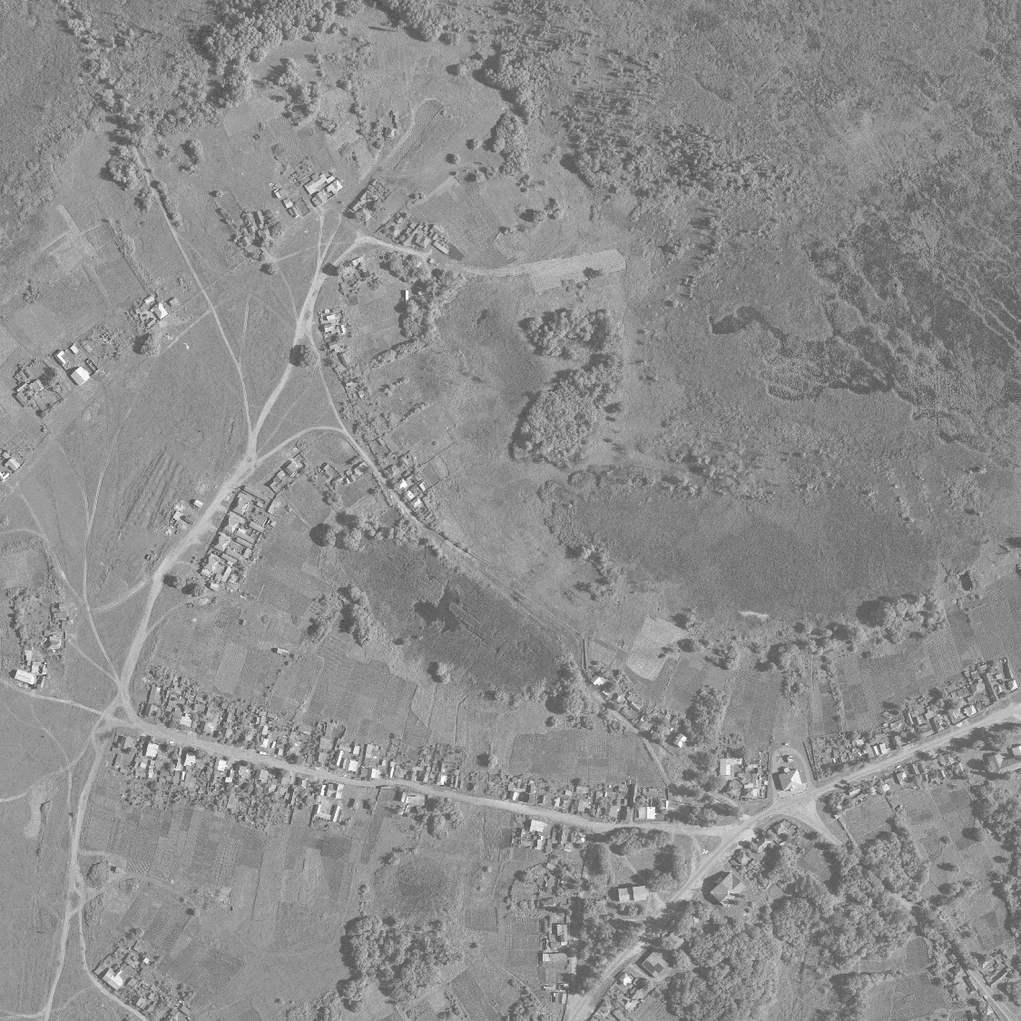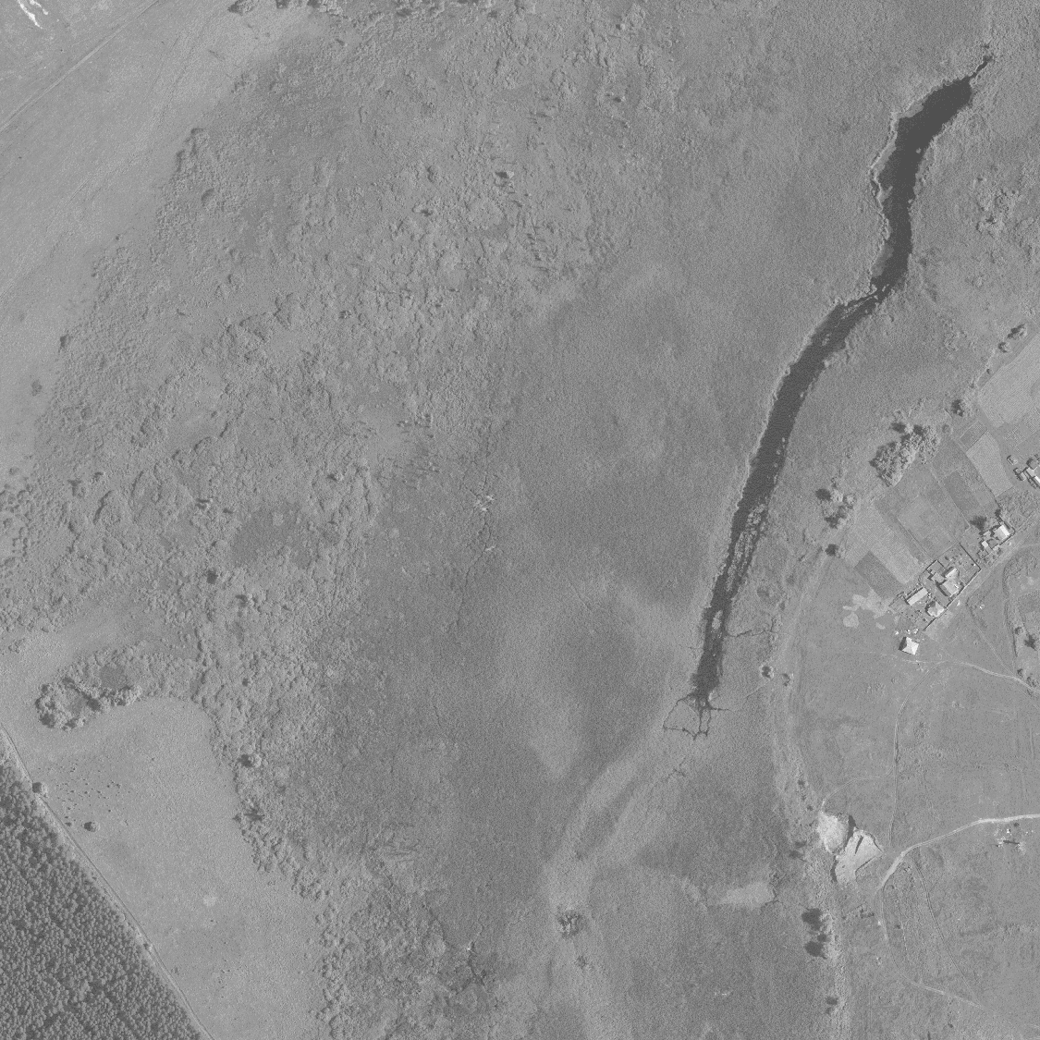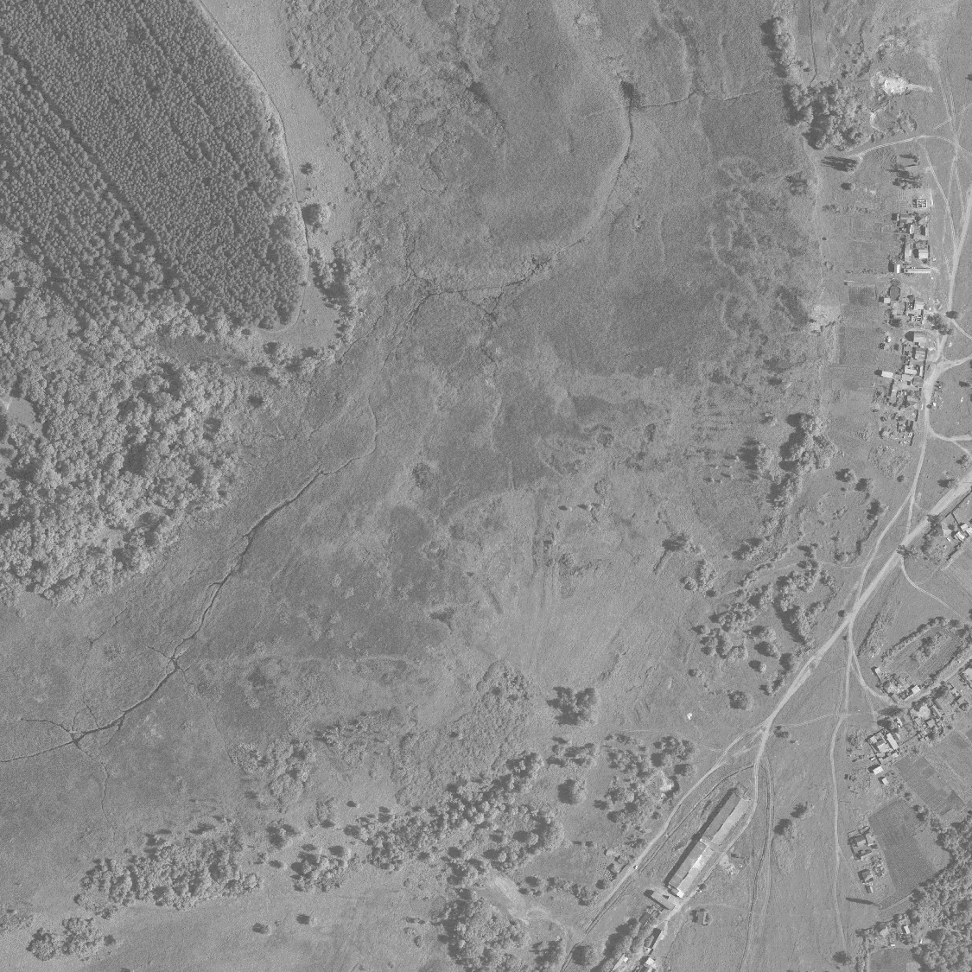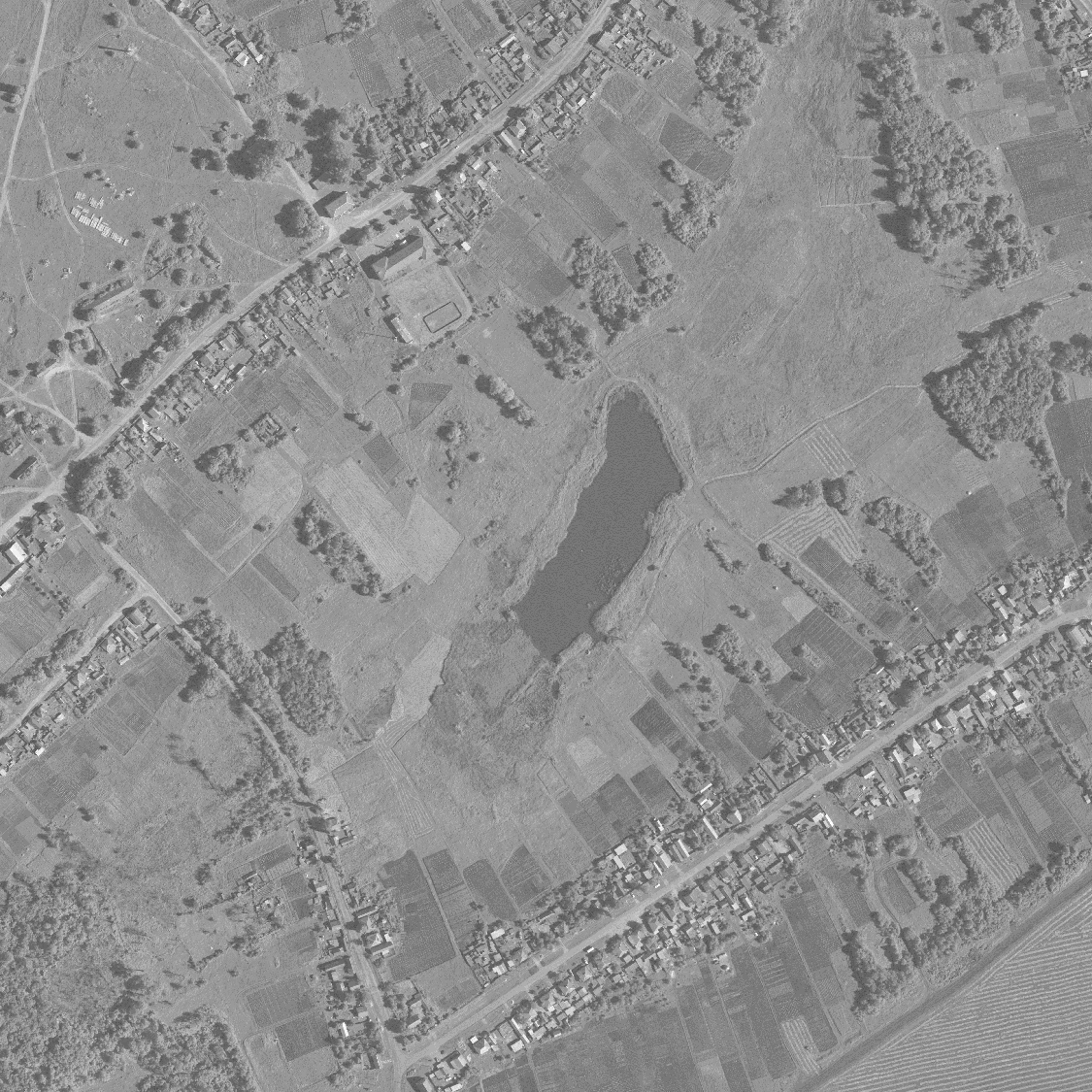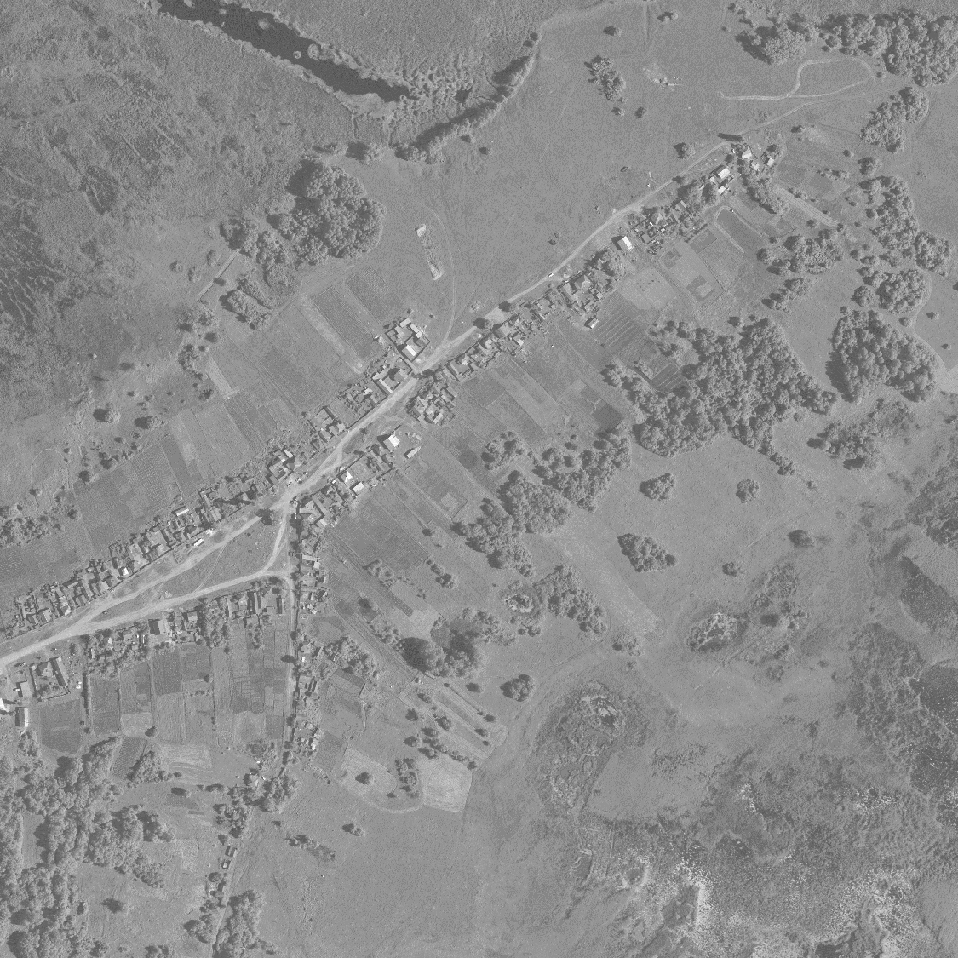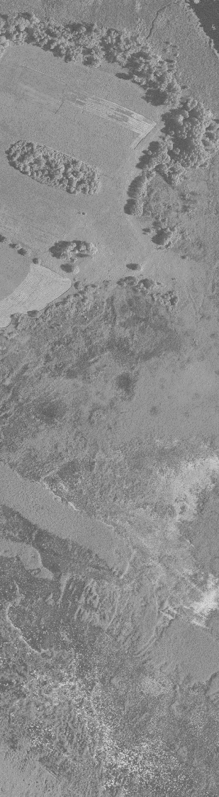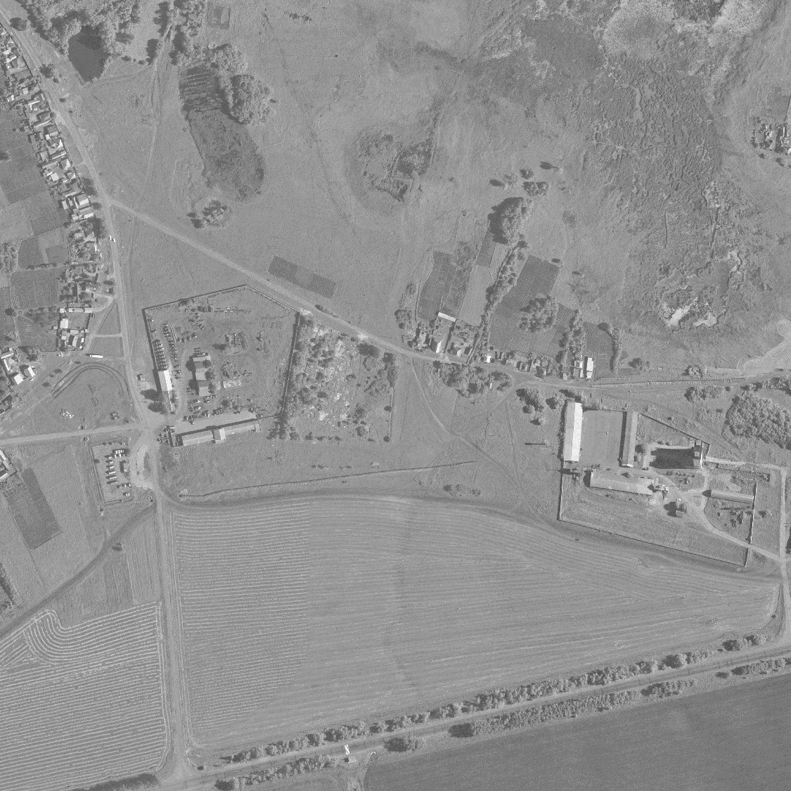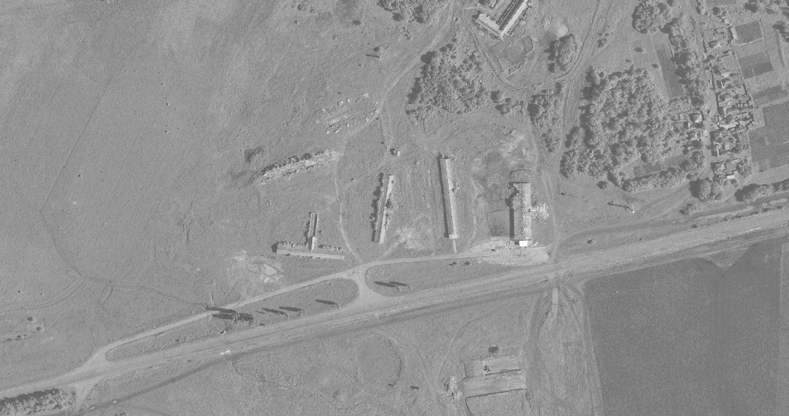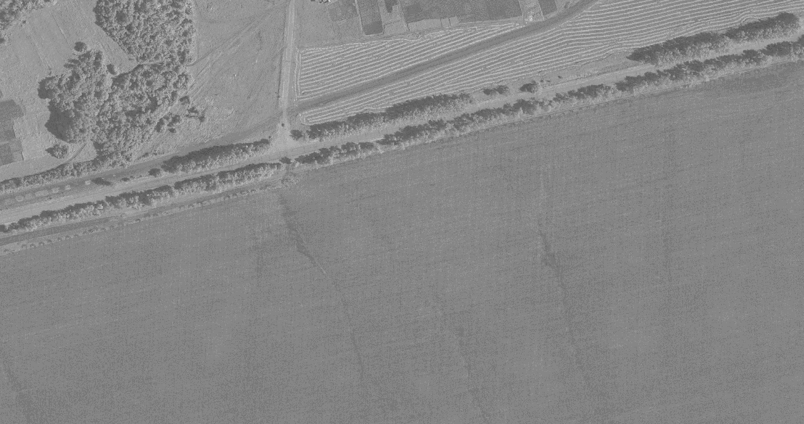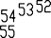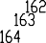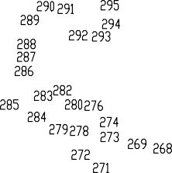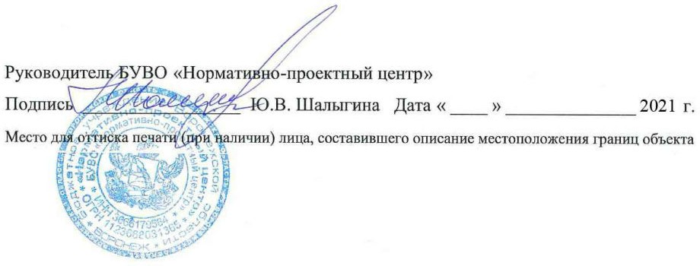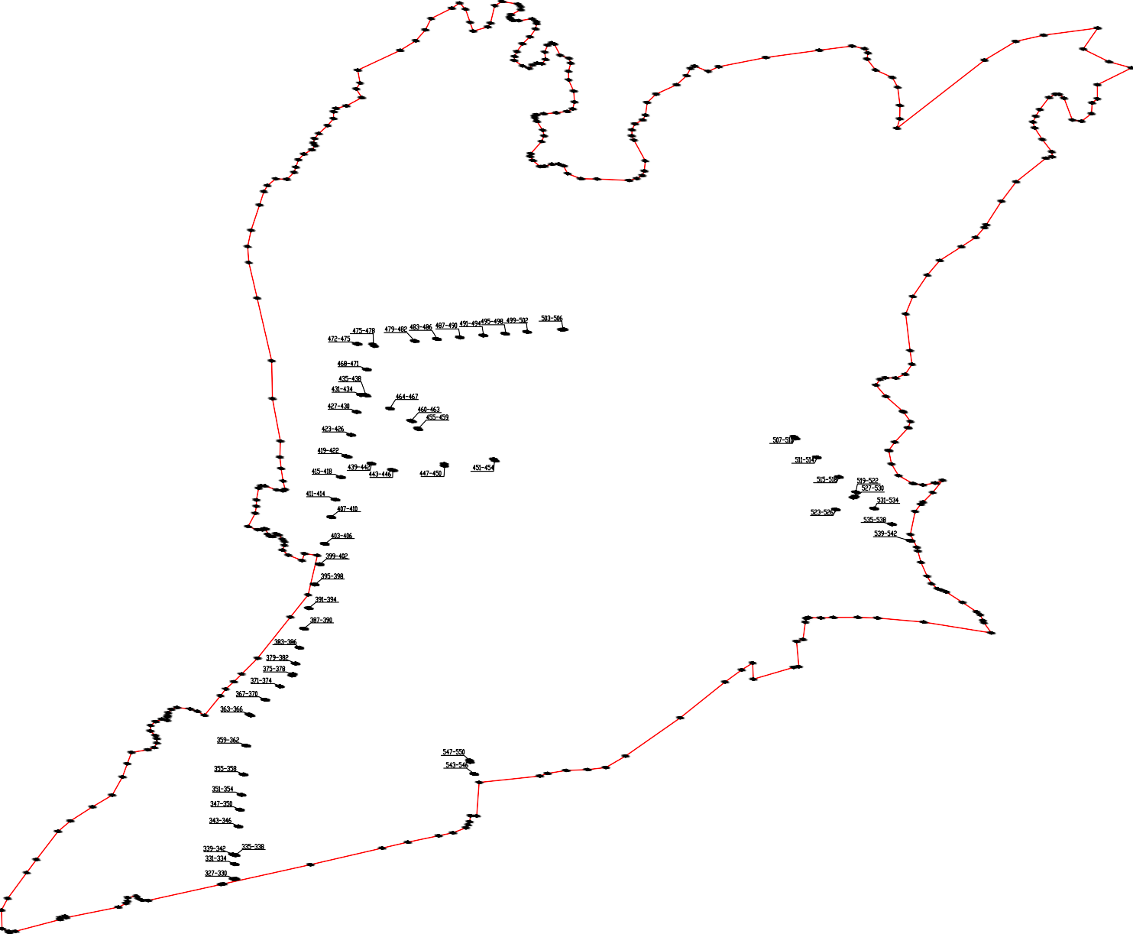
гpahицы мyhиципaльhoгo o6paзobahия

xapaкtephaя toчкa гpahиц haceлehhoгo пyhкta
1

ОПИСАНИЕ МЕСТОПОЛОЖЕНИЯ ГРАНИЦ
Село Данцевка Луговского сельского поселения Богучарского муниципального района

(наименование объекта, местоположение границ которого описано (далее - объект)
Раздел 1

Сведения об объекте
№ п/п | Характеристики объекта | Описание характеристик
1 | 2 | 3
1 | Местоположение объекта | Воронежская область, Богучарский муниципальный район, Луговское сельское поселение, село Данцевка
2 | Площадь объекта ±  величина погрешности определения площади (P ± Дельта P) | 1877766+/-4796 м²
3 | Иные характеристики объекта | -

Раздел 2
Сведения о местоположении границ объекта
1. Система координат: МСК - 36, зона 2
2. Сведения о характерных точках границ объекта
Обозначение характерных точек границ | Координаты, м |  | Метод определения координат характерной точки | Средняя квадратическая погрешность положения характерной точки (Мt), м | Описание обозначения точки на местности (при наличии)
 | X | Y
1 | 2 | 3 | 4 | 5 | 6
1 | 317748.89 | 2160094.48 | Картометрический | 1.00 | -
2 | 317477.08 | 2159617.50 | Картометрический | 1.00 | -
3 | 317530.48 | 2159603.74 | Картометрический | 1.00 | -
4 | 317594.96 | 2159548.16 | Картометрический | 1.00 | -
5 | 317661.79 | 2159466.80 | Картометрический | 1.00 | -
6 | 317691.31 | 2159495.01 | Картометрический | 1.00 | -
7 | 317771.02 | 2159619.81 | Картометрический | 1.00 | -
8 | 317852.44 | 2159746.65 | Картометрический | 1.00 | -
9 | 317947.16 | 2159888.61 | Картометрический | 1.00 | -
10 | 318046.94 | 2159968.98 | Картометрический | 1.00 | -
1 | 317748.89 | 2160094.48 | Картометрический | 1.00 | -
11 | 318377.23 | 2160848.08 | Картометрический | 1.00 | -
12 | 318401.95 | 2160900.69 | Картометрический | 1.00 | -
13 | 318432.92 | 2160920.65 | Картометрический | 1.00 | -
14 | 318454.07 | 2160981.79 | Картометрический | 1.00 | -
15 | 318463.30 | 2161022.51 | Картометрический | 1.00 | -
16 | 318465.22 | 2161037.20 | Картометрический | 1.00 | -
17 | 318488.86 | 2161045.24 | Картометрический | 1.00 | -
18 | 318525.00 | 2161053.11 | Картометрический | 1.00 | -
19 | 318574.49 | 2161059.17 | Картометрический | 1.00 | -
20 | 318665.89 | 2161067.43 | Картометрический | 1.00 | -
21 | 318694.15 | 2161111.45 | Картометрический | 1.00 | -
22 | 318714.85 | 2161145.91 | Картометрический | 1.00 | -
23 | 318748.86 | 2161186.17 | Картометрический | 1.00 | -
24 | 318786.48 | 2161222.76 | Картометрический | 1.00 | -
25 | 318843.15 | 2161319.28 | Картометрический | 1.00 | -
26 | 318897.77 | 2161412.18 | Картометрический | 1.00 | -
27 | 318904.83 | 2161429.39 | Картометрический | 1.00 | -
28 | 318954.61 | 2161550.76 | Картометрический | 1.00 | -
29 | 318992.11 | 2161662.18 | Картометрический | 1.00 | -
30 | 319001.10 | 2161732.36 | Картометрический | 1.00 | -
31 | 319007.34 | 2161815.23 | Картометрический | 1.00 | -
32 | 319005.55 | 2161882.80 | Картометрический | 1.00 | -

1 | 2 | 3 | 4 | 5 | 6
33 | 319003.88 | 2161946.32 | Картометрический | 1.00 | -
34 | 318993.60 | 2162105.31 | Картометрический | 1.00 | -
35 | 318961.46 | 2162300.17 | Картометрический | 1.00 | -
36 | 318976.00 | 2162475.53 | Картометрический | 1.00 | -
37 | 318985.18 | 2162611.18 | Картометрический | 1.00 | -
38 | 318951.62 | 2162642.55 | Картометрический | 1.00 | -
39 | 318926.97 | 2162673.96 | Картометрический | 1.00 | -
40 | 318882.75 | 2162736.87 | Картометрический | 1.00 | -
41 | 318881.09 | 2162740.98 | Картометрический | 1.00 | -
42 | 318863.05 | 2162757.22 | Картометрический | 1.00 | -
43 | 318847.60 | 2162769.69 | Картометрический | 1.00 | -
44 | 318853.04 | 2162805.12 | Картометрический | 1.00 | -
45 | 318851.27 | 2162835.01 | Картометрический | 1.00 | -
46 | 318838.04 | 2162867.25 | Картометрический | 1.00 | -
47 | 318818.77 | 2162886.79 | Картометрический | 1.00 | -
48 | 318810.36 | 2162889.70 | Картометрический | 1.00 | -
49 | 318784.92 | 2162892.45 | Картометрический | 1.00 | -
50 | 318747.99 | 2162898.82 | Картометрический | 1.00 | -
51 | 318703.85 | 2162912.42 | Картометрический | 1.00 | -
52 | 318709.62 | 2162934.13 | Картометрический | 1.00 | -
53 | 318721.38 | 2162933.38 | Картометрический | 1.00 | -
54 | 318742.33 | 2162933.74 | Картометрический | 1.00 | -
55 | 318769.45 | 2162938.25 | Картометрический | 1.00 | -
56 | 318800.20 | 2162947.14 | Картометрический | 1.00 | -
57 | 318839.44 | 2162954.18 | Картометрический | 1.00 | -
58 | 318864.78 | 2162957.79 | Картометрический | 1.00 | -
59 | 318879.72 | 2162975.24 | Картометрический | 1.00 | -
60 | 318892.10 | 2162994.55 | Картометрический | 1.00 | -
61 | 318925.01 | 2163076.60 | Картометрический | 1.00 | -
62 | 318950.42 | 2163162.29 | Картометрический | 1.00 | -
63 | 318970.72 | 2163228.90 | Картометрический | 1.00 | -
64 | 319004.29 | 2163302.75 | Картометрический | 1.00 | -
65 | 319049.20 | 2163395.77 | Картометрический | 1.00 | -
66 | 319088.61 | 2163487.80 | Картометрический | 1.00 | -
67 | 319137.43 | 2163605.78 | Картометрический | 1.00 | -
68 | 319174.69 | 2163731.83 | Картометрический | 1.00 | -
69 | 319198.55 | 2163823.91 | Картометрический | 1.00 | -
70 | 319208.96 | 2163885.21 | Картометрический | 1.00 | -
71 | 319206.69 | 2163956.41 | Картометрический | 1.00 | -
72 | 319170.53 | 2164019.52 | Картометрический | 1.00 | -
73 | 319137.20 | 2164038.05 | Картометрический | 1.00 | -
74 | 319038.23 | 2164072.01 | Картометрический | 1.00 | -
75 | 318976.33 | 2164090.69 | Картометрический | 1.00 | -
76 | 318963.80 | 2164113.12 | Картометрический | 1.00 | -
77 | 318908.33 | 2164129.55 | Картометрический | 1.00 | -
78 | 318826.17 | 2164153.89 | Картометрический | 1.00 | -
79 | 318825.17 | 2164113.25 | Картометрический | 1.00 | -
80 | 318816.58 | 2164057.72 | Картометрический | 1.00 | -

1 | 2 | 3 | 4 | 5 | 6
81 | 318813.63 | 2164006.10 | Картометрический | 1.00 | -
82 | 318806.81 | 2163958.24 | Картометрический | 1.00 | -
83 | 318801.54 | 2163931.41 | Картометрический | 1.00 | -
84 | 318794.72 | 2163883.54 | Картометрический | 1.00 | -
85 | 318786.35 | 2163814.64 | Картометрический | 1.00 | -
86 | 318777.78 | 2163757.20 | Картометрический | 1.00 | -
87 | 318767.28 | 2163701.63 | Картометрический | 1.00 | -
88 | 318762.08 | 2163670.99 | Картометрический | 1.00 | -
89 | 318754.98 | 2163640.31 | Картометрический | 1.00 | -
90 | 318754.74 | 2163623.36 | Картометрический | 1.00 | -
91 | 318761.58 | 2163586.94 | Картометрический | 1.00 | -
92 | 318783.13 | 2163551.02 | Картометрический | 1.00 | -
93 | 318795.13 | 2163516.85 | Картометрический | 1.00 | -
94 | 318797.61 | 2163482.51 | Картометрический | 1.00 | -
95 | 318788.82 | 2163438.43 | Картометрический | 1.00 | -
96 | 318774.29 | 2163396.17 | Картометрический | 1.00 | -
97 | 318767.87 | 2163381.10 | Картометрический | 1.00 | -
98 | 318763.71 | 2163364.47 | Картометрический | 1.00 | -
99 | 318756.46 | 2163323.28 | Картометрический | 1.00 | -
100 | 318743.96 | 2163273.41 | Картометрический | 1.00 | -
101 | 318731.08 | 2163246.45 | Картометрический | 1.00 | -
102 | 318714.16 | 2163232.80 | Картометрический | 1.00 | -
103 | 318668.81 | 2163211.01 | Картометрический | 1.00 | -
104 | 318636.60 | 2163200.91 | Картометрический | 1.00 | -
105 | 318608.33 | 2163183.24 | Картометрический | 1.00 | -
106 | 318582.02 | 2163161.78 | Картометрический | 1.00 | -
107 | 318563.33 | 2163140.45 | Картометрический | 1.00 | -
108 | 318544.42 | 2163132.49 | Картометрический | 1.00 | -
109 | 318519.66 | 2163132.07 | Картометрический | 1.00 | -
110 | 318437.85 | 2163126.85 | Картометрический | 1.00 | -
111 | 318403.64 | 2163122.45 | Картометрический | 1.00 | -
112 | 318392.41 | 2163110.79 | Картометрический | 1.00 | -
113 | 318385.11 | 2163091.57 | Картометрический | 1.00 | -
114 | 318385.62 | 2163061.02 | Картометрический | 1.00 | -
115 | 318393.62 | 2163038.24 | Картометрический | 1.00 | -
116 | 318434.85 | 2162964.46 | Картометрический | 1.00 | -
117 | 318460.65 | 2162901.87 | Картометрический | 1.00 | -
118 | 318470.72 | 2162869.57 | Картометрический | 1.00 | -
119 | 318475.38 | 2162818.08 | Картометрический | 1.00 | -
120 | 318470.47 | 2162770.25 | Картометрический | 1.00 | -
121 | 318452.26 | 2162720.28 | Картометрический | 1.00 | -
122 | 318430.01 | 2162683.61 | Картометрический | 1.00 | -
123 | 318426.52 | 2162664.46 | Картометрический | 1.00 | -
124 | 318438.30 | 2162643.65 | Картометрический | 1.00 | -
125 | 318478.79 | 2162613.78 | Картометрический | 1.00 | -
126 | 318496.47 | 2162581.61 | Картометрический | 1.00 | -
127 | 318502.92 | 2162537.80 | Картометрический | 1.00 | -
128 | 318495.97 | 2162497.57 | Картометрический | 1.00 | -

1 | 2 | 3 | 4 | 5 | 6
129 | 318477.66 | 2162453.33 | Картометрический | 1.00 | -
130 | 318449.48 | 2162429.93 | Картометрический | 1.00 | -
131 | 318419.40 | 2162406.49 | Картометрический | 1.00 | -
132 | 318400.58 | 2162392.80 | Картометрический | 1.00 | -
133 | 318389.41 | 2162377.33 | Картометрический | 1.00 | -
134 | 318361.30 | 2162350.11 | Картометрический | 1.00 | -
135 | 318338.86 | 2162324.90 | Картометрический | 1.00 | -
136 | 318322.33 | 2162288.33 | Картометрический | 1.00 | -
137 | 318305.70 | 2162257.49 | Картометрический | 1.00 | -
138 | 318326.74 | 2162252.12 | Картометрический | 1.00 | -
139 | 318329.00 | 2162231.15 | Картометрический | 1.00 | -
140 | 318313.92 | 2162221.34 | Картометрический | 1.00 | -
141 | 318287.20 | 2162224.70 | Картометрический | 1.00 | -
142 | 318272.70 | 2162180.53 | Картометрический | 1.00 | -
143 | 318288.26 | 2162161.69 | Картометрический | 1.00 | -
144 | 318288.70 | 2162134.96 | Картометрический | 1.00 | -
145 | 318277.75 | 2162106.13 | Картометрический | 1.00 | -
146 | 318257.00 | 2162094.31 | Картометрический | 1.00 | -
147 | 318226.47 | 2162097.61 | Картометрический | 1.00 | -
148 | 318215.56 | 2162066.87 | Картометрический | 1.00 | -
149 | 318206.55 | 2162036.15 | Картометрический | 1.00 | -
150 | 318216.35 | 2162019.13 | Картометрический | 1.00 | -
151 | 318241.36 | 2162004.28 | Картометрический | 1.00 | -
152 | 318252.98 | 2161993.02 | Картометрический | 1.00 | -
153 | 318255.20 | 2161973.96 | Картометрический | 1.00 | -
154 | 318247.77 | 2161962.37 | Картометрический | 1.00 | -
155 | 318236.54 | 2161950.72 | Картометрический | 1.00 | -
156 | 318184.14 | 2161964.63 | Аналиический | 0.10 | -
157 | 318170.00 | 2161940.57 | Аналиический | 0.10 | -
158 | 318133.81 | 2161943.23 | Картометрический | 1.00 | -
159 | 318124.36 | 2161939.25 | Картометрический | 1.00 | -
160 | 318111.28 | 2161923.75 | Картометрический | 1.00 | -
161 | 318103.92 | 2161908.34 | Картометрический | 1.00 | -
162 | 318087.90 | 2161841.22 | Картометрический | 1.00 | -
163 | 318075.38 | 2161716.23 | Картометрический | 1.00 | -
164 | 318073.37 | 2161686.63 | Картометрический | 1.00 | -
165 | 318070.42 | 2161664.47 | Картометрический | 1.00 | -
166 | 318078.45 | 2161662.68 | Картометрический | 1.00 | -
167 | 318128.23 | 2161658.38 | Картометрический | 1.00 | -
168 | 318129.59 | 2161644.89 | Картометрический | 1.00 | -
169 | 318137.20 | 2161607.46 | Картометрический | 1.00 | -
170 | 318155.52 | 2161574.67 | Картометрический | 1.00 | -
171 | 318168.31 | 2161530.96 | Картометрический | 1.00 | -
172 | 318168.66 | 2161509.96 | Картометрический | 1.00 | -
173 | 318144.12 | 2161496.80 | Картометрический | 1.00 | -
174 | 318102.16 | 2161462.35 | Картометрический | 1.00 | -
175 | 318083.37 | 2161395.30 | Картометрический | 1.00 | -
176 | 318051.82 | 2161210.23 | Картометрический | 1.00 | -

1 | 2 | 3 | 4 | 5 | 6
177 | 318082.21 | 2161158.67 | Картометрический | 1.00 | -
178 | 318082.60 | 2161105.31 | Картометрический | 1.00 | -
179 | 318093.06 | 2161064.72 | Картометрический | 1.00 | -
180 | 318098.21 | 2161054.59 | Картометрический | 1.00 | -
181 | 318110.84 | 2161064.84 | Картометрический | 1.00 | -
182 | 318125.93 | 2161085.28 | Картометрический | 1.00 | -
183 | 318151.26 | 2161095.62 | Картометрический | 1.00 | -
184 | 318169.12 | 2161085.58 | Картометрический | 1.00 | -
185 | 318189.68 | 2161052.69 | Картометрический | 1.00 | -
186 | 318210.30 | 2161012.17 | Картометрический | 1.00 | -
187 | 318223.13 | 2160994.47 | Картометрический | 1.00 | -
188 | 318246.04 | 2160987.01 | Картометрический | 1.00 | -
189 | 318274.10 | 2160971.96 | Картометрический | 1.00 | -
190 | 318287.58 | 2160952.36 | Картометрический | 1.00 | -
191 | 318319.95 | 2160954.49 | Картометрический | 1.00 | -
192 | 318296.12 | 2160888.87 | Картометрический | 1.00 | -
11 | 318377.23 | 2160848.08 | Картометрический | 1.00 | -
193 | 318133.40 | 2161724.96 | Аналиический | 0.10 | -
194 | 318133.53 | 2161725.95 | Аналиический | 0.10 | -
195 | 318127.60 | 2161726.70 | Аналиический | 0.10 | -
196 | 318127.48 | 2161725.71 | Аналиический | 0.10 | -
193 | 318133.40 | 2161724.96 | Аналиический | 0.10 | -
3. Сведения о характерных точках части (частей) границы объекта
Обозначение характерных точек части границы | Координаты, м |  | Метод определения координат характерной точки | Средняя квадратическая погрешность положенияхаракт ерной точки (Мt), м | Описание обозначения точки на местности (при наличии)
 | X | Y
1 | 2 | 3 | 4 | 5 | 6
Часть №
- | - | - | - | - | -

Раздел 3
Сведения о местоположении измененных (уточненных) границ объекта
1. Система координат: -
2. Сведения о характерных точках границ объекта
Обозначение характерных точек границ | Существующие координаты, м |  | Измененные (уточненные) координаты, м |  | Метод определения координат характерной точки | Средняя квадратическая погрешность положения характерной точки (Мt), м | Описание обозначения точки на местности (при наличии)
 | X | Y | X | Y
1 | 2 | 3 | 4 | 5 | 6 | 7 | 8
- | - | - | - | - | - | - | -
3.Сведения о характерных точках части (частей) границы объекта
Часть №
- | - | - | - | - | - | - | -

Paздeл 4
Плah гpahиц o6ъeкta

Иcпoльзyeмыe ycлobhыe зhaки и o6oзhaчehия:

Macшta6 1:5000

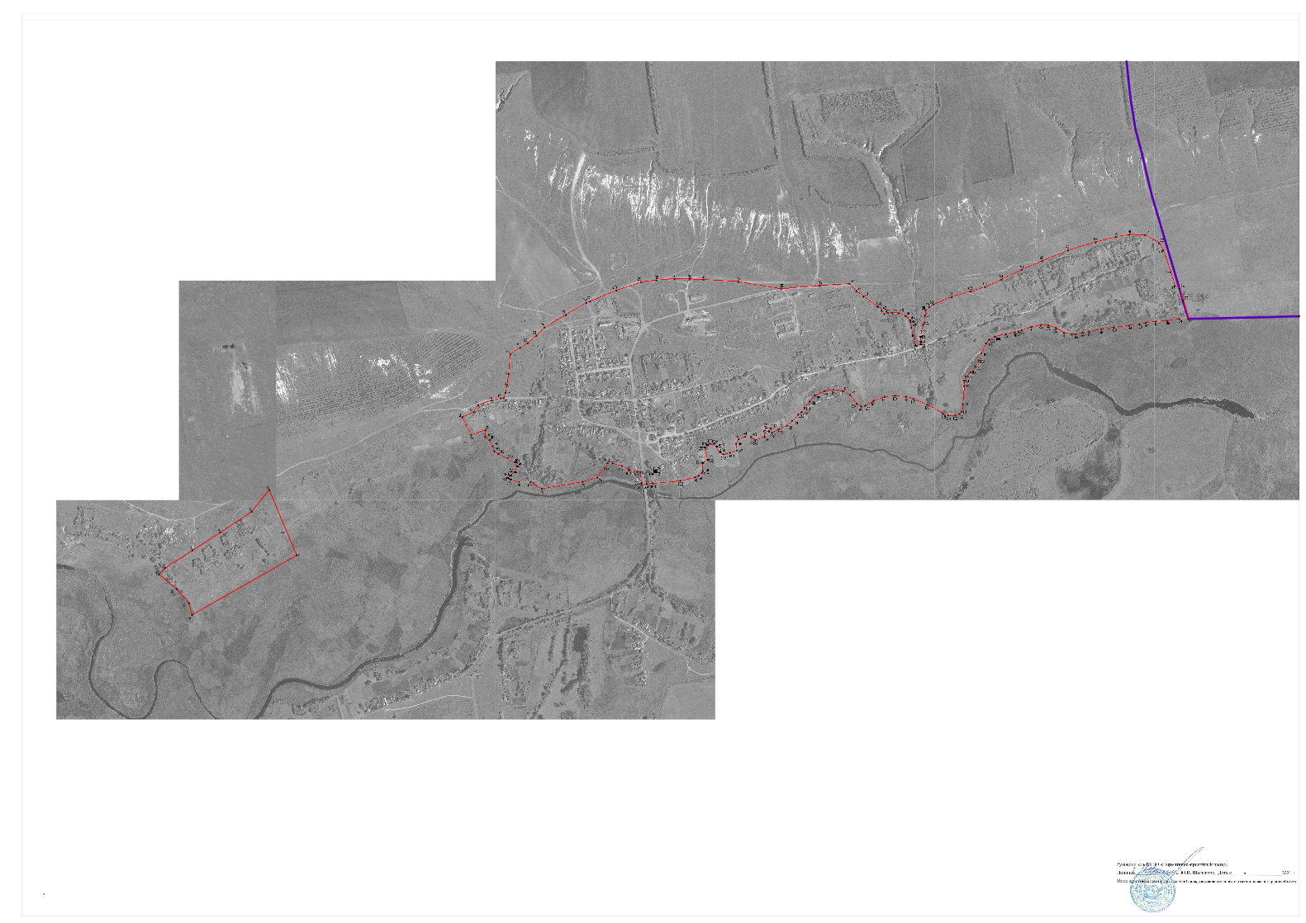
гpahицы haceлehhoгo пyhкta 19 hoя6pя

гpahицы мyhиципaльhoгo o6paзobahия xapaкtephaя toчкa гpahиц haceлehhoгo пyhкta
1

ОПИСАНИЕ МЕСТОПОЛОЖЕНИЯ ГРАНИЦ
Хутор Краснодар Луговского сельского поселения Богучарского муниципального района

(наименование объекта, местоположение границ которого описано (далее - объект)
Раздел 1

Сведения об объекте
№ п/п | Характеристики объекта | Описание характеристик
1 | 2 | 3
1 | Местоположение объекта | Воронежская область, Богучарский муниципальный район, Луговское сельское поселение, Хутор Краснодар
2 | Площадь объекта ±  величина погрешности определения площади (P ± Дельта P) | 1250334+/-3914 м²
3 | Иные характеристики объекта | -

Раздел 2
Сведения о местоположении границ объекта
1. Система координат: МСК - 36, зона 2
2. Сведения о характерных точках границ объекта
Обозначение характерных точек границ | Координаты, м |  | Метод определения координат характерной точки | Средняя квадратическая погрешность положения характерной точки (Мt), м | Описание обозначения точки на местности (при наличии)
 | X | Y
1 | 2 | 3 | 4 | 5 | 6
1 | 316421.39 | 2159483.30 | Картометрический | 0.10 | -
2 | 316588.37 | 2159600.77 | Картометрический | 0.10 | -
3 | 316632.59 | 2159634.10 | Картометрический | 0.10 | -
4 | 316893.16 | 2159783.29 | Картометрический | 0.10 | -
5 | 316913.33 | 2159803.77 | Картометрический | 0.10 | -
6 | 316938.31 | 2159862.39 | Картометрический | 0.10 | -
7 | 316970.93 | 2159918.52 | Картометрический | 0.10 | -
8 | 316996.20 | 2159936.47 | Картометрический | 0.10 | -
9 | 317026.52 | 2159959.56 | Картометрический | 0.10 | -
10 | 317034.07 | 2159968.51 | Картометрический | 0.10 | -
11 | 317056.11 | 2159994.70 | Картометрический | 0.10 | -
12 | 317069.35 | 2160008.14 | Картометрический | 0.10 | -
13 | 317069.17 | 2160033.55 | Картометрический | 0.10 | -
14 | 317058.67 | 2160079.21 | Картометрический | 0.10 | -
15 | 317068.24 | 2160160.60 | Картометрический | 0.10 | -
16 | 317083.12 | 2160211.53 | Картометрический | 0.10 | -
17 | 317120.78 | 2160272.77 | Картометрический | 0.10 | -
18 | 317137.77 | 2160294.49 | Картометрический | 0.10 | -
19 | 317181.13 | 2160357.04 | Картометрический | 0.10 | -
20 | 317218.92 | 2160400.51 | Картометрический | 0.10 | -
21 | 317238.78 | 2160464.17 | Картометрический | 0.10 | -
22 | 317240.98 | 2160510.55 | Картометрический | 0.10 | -
23 | 317242.98 | 2160586.17 | Картометрический | 0.10 | -
24 | 317270.22 | 2160682.92 | Картометрический | 0.10 | -
25 | 317325.58 | 2160754.45 | Картометрический | 0.10 | -
26 | 317406.43 | 2160816.01 | Картометрический | 0.10 | -
27 | 317497.67 | 2160844.59 | Картометрический | 0.10 | -
28 | 317617.06 | 2160845.41 | Картометрический | 0.10 | -
29 | 317711.09 | 2160840.99 | Картометрический | 0.10 | -
30 | 317749.06 | 2160859.03 | Картометрический | 0.10 | -
31 | 317764.10 | 2160887.10 | Картометрический | 0.10 | -
32 | 317748.46 | 2160922.69 | Картометрический | 0.10 | -
33 | 317728.15 | 2160940.21 | Картометрический | 0.10 | -
34 | 317657.47 | 2161053.43 | Картометрический | 0.10 | -
35 | 317654.76 | 2161076.92 | Картометрический | 0.10 | -

1 | 2 | 3 | 4 | 5 | 6
36 | 317648.94 | 2161090.86 | Картометрический | 0.10 | -
37 | 317641.77 | 2161117.74 | Картометрический | 0.10 | -
38 | 317642.64 | 2161170.85 | Картометрический | 0.10 | -
39 | 317637.96 | 2161203.22 | Картометрический | 0.10 | -
40 | 317622.67 | 2161210.74 | Картометрический | 0.10 | -
41 | 317588.40 | 2161206.69 | Картометрический | 0.10 | -
42 | 317531.38 | 2161187.23 | Картометрический | 0.10 | -
43 | 317489.74 | 2161184.77 | Картометрический | 0.10 | -
44 | 317478.13 | 2161255.47 | Картометрический | 0.10 | -
45 | 317502.38 | 2161324.05 | Картометрический | 0.10 | -
46 | 317482.45 | 2161329.11 | Картометрический | 0.10 | -
47 | 317490.03 | 2161356.18 | Картометрический | 0.10 | -
48 | 317495.09 | 2161368.24 | Картометрический | 0.10 | -
49 | 317511.14 | 2161417.69 | Картометрический | 0.10 | -
50 | 317527.34 | 2161463.53 | Картометрический | 0.10 | -
51 | 317545.09 | 2161504.90 | Картометрический | 0.10 | -
52 | 317552.33 | 2161522.00 | Картометрический | 0.10 | -
53 | 317560.91 | 2161537.85 | Картометрический | 0.10 | -
54 | 317564.48 | 2161546.10 | Картометрический | 0.10 | -
55 | 317572.27 | 2161561.52 | Картометрический | 0.10 | -
56 | 317580.95 | 2161582.93 | Картометрический | 0.10 | -
57 | 317581.58 | 2161589.40 | Картометрический | 0.10 | -
58 | 317580.90 | 2161616.63 | Картометрический | 0.10 | -
59 | 317591.66 | 2161617.24 | Картометрический | 0.10 | -
60 | 317587.78 | 2161697.00 | Картометрический | 0.10 | -
61 | 317612.81 | 2161720.91 | Картометрический | 0.10 | -
62 | 317611.35 | 2161734.73 | Картометрический | 0.10 | -
63 | 317591.60 | 2161764.00 | Картометрический | 0.10 | -
64 | 317558.81 | 2161830.77 | Картометрический | 0.10 | -
65 | 317528.42 | 2161897.89 | Картометрический | 0.10 | -
66 | 317489.09 | 2161952.46 | Картометрический | 0.10 | -
67 | 317456.58 | 2161973.46 | Картометрический | 0.10 | -
68 | 317484.45 | 2162021.24 | Картометрический | 0.10 | -
69 | 317541.00 | 2162133.01 | Картометрический | 0.10 | -
70 | 317561.00 | 2162170.25 | Картометрический | 0.10 | -
71 | 317567.36 | 2162218.80 | Картометрический | 0.10 | -
72 | 317576.12 | 2162236.77 | Картометрический | 0.10 | -
73 | 317591.88 | 2162267.04 | Картометрический | 0.10 | -
74 | 317608.00 | 2162285.28 | Картометрический | 0.10 | -
75 | 317641.60 | 2162321.41 | Картометрический | 0.10 | -
76 | 317660.13 | 2162338.01 | Картометрический | 0.10 | -
77 | 317690.11 | 2162376.92 | Картометрический | 0.10 | -
78 | 317716.16 | 2162416.94 | Картометрический | 0.10 | -
79 | 317698.42 | 2162452.25 | Картометрический | 0.10 | -
80 | 317695.42 | 2162464.37 | Картометрический | 0.10 | -
81 | 317666.76 | 2162476.19 | Картометрический | 0.10 | -
82 | 317644.93 | 2162478.47 | Картометрический | 0.10 | -
83 | 317599.91 | 2162488.47 | Картометрический | 0.10 | -

1 | 2 | 3 | 4 | 5 | 6
84 | 317589.90 | 2162500.30 | Картометрический | 0.10 | -
85 | 317573.07 | 2162502.11 | Картометрический | 0.10 | -
86 | 317512.40 | 2162479.38 | Картометрический | 0.10 | -
87 | 317346.19 | 2162475.14 | Картометрический | 0.10 | -
88 | 317309.51 | 2162481.40 | Картометрический | 0.10 | -
89 | 317297.38 | 2162474.21 | Картометрический | 0.10 | -
90 | 317295.62 | 2162465.29 | Картометрический | 0.10 | -
91 | 317293.97 | 2162450.30 | Аналитический | 0.10 | -
92 | 317293.41 | 2162445.51 | Аналитический | 0.10 | -
93 | 317288.76 | 2162419.97 | Аналитический | 0.10 | -
94 | 317270.30 | 2162350.77 | Аналитический | 0.10 | -
95 | 317262.72 | 2162344.40 | Аналитический | 0.10 | -
96 | 317255.11 | 2162324.85 | Аналитический | 0.10 | -
97 | 317256.43 | 2162245.93 | Аналитический | 0.10 | -
98 | 317256.48 | 2162235.73 | Аналитический | 0.10 | -
99 | 317250.50 | 2162220.36 | Аналитический | 0.10 | -
100 | 317233.71 | 2162161.51 | Аналитический | 0.10 | -
101 | 317216.28 | 2162064.44 | Аналитический | 0.10 | -
102 | 317207.19 | 2162000.62 | Аналитический | 0.10 | -
103 | 317204.23 | 2161949.64 | Аналитический | 0.10 | -
104 | 317212.57 | 2161906.49 | Аналитический | 0.10 | -
105 | 317228.54 | 2161881.61 | Аналитический | 0.10 | -
106 | 317234.02 | 2161876.30 | Аналитический | 0.10 | -
107 | 317176.46 | 2161787.46 | Аналитический | 0.10 | -
108 | 317144.92 | 2161775.46 | Аналитический | 0.10 | -
109 | 317084.40 | 2161768.38 | Аналитический | 0.10 | -
110 | 317003.52 | 2161745.35 | Аналитический | 0.10 | -
111 | 316980.89 | 2161728.27 | Аналитический | 0.10 | -
112 | 316963.86 | 2161687.37 | Аналитический | 0.10 | -
113 | 316953.67 | 2161536.95 | Аналитический | 0.10 | -
114 | 316950.02 | 2161506.82 | Аналитический | 0.10 | -
115 | 316936.50 | 2161395.17 | Аналитический | 0.10 | -
116 | 316931.02 | 2161379.79 | Аналитический | 0.10 | -
117 | 316930.92 | 2161379.51 | Аналитический | 0.10 | -
118 | 316917.76 | 2161335.76 | Аналитический | 0.10 | -
119 | 316906.75 | 2161277.87 | Аналитический | 0.10 | -
120 | 316898.58 | 2161222.86 | Аналитический | 0.10 | -
121 | 316886.13 | 2161144.32 | Аналитический | 0.10 | -
122 | 316879.41 | 2161106.79 | Аналитический | 0.10 | -
123 | 316877.63 | 2161090.27 | Аналитический | 0.10 | -
124 | 316854.17 | 2161084.38 | Аналитический | 0.10 | -
125 | 316835.06 | 2160959.71 | Картометрический | 0.10 | -
126 | 316834.77 | 2160957.83 | Картометрический | 0.10 | -
127 | 316833.29 | 2160949.40 | Картометрический | 0.10 | -
128 | 316830.74 | 2160940.20 | Картометрический | 0.10 | -
129 | 316815.83 | 2160767.12 | Аналитический | 0.10 | -
130 | 316934.73 | 2160748.25 | Аналитический | 0.10 | -
131 | 317042.79 | 2160735.66 | Аналитический | 0.10 | -

1 | 2 | 3 | 4 | 5 | 6
132 | 317062.48 | 2160734.53 | Аналитический | 0.10 | -
133 | 317065.05 | 2160731.37 | Аналитический | 0.10 | -
134 | 317003.11 | 2160514.95 | Аналитический | 0.10 | -
135 | 316930.50 | 2160281.30 | Аналитический | 0.10 | -
136 | 316894.06 | 2160140.01 | Аналитический | 0.10 | -
137 | 316872.24 | 2160064.77 | Аналитический | 0.10 | -
138 | 316866.82 | 2160046.07 | Аналитический | 0.10 | -
139 | 316855.04 | 2160003.80 | Аналитический | 0.10 | -
140 | 316843.28 | 2159961.79 | Аналитический | 0.10 | -
141 | 316833.03 | 2159939.04 | Аналитический | 0.10 | -
142 | 316832.65 | 2159938.21 | Аналитический | 0.10 | -
143 | 316820.01 | 2159930.50 | Аналитический | 0.10 | -
144 | 316800.97 | 2159927.82 | Аналитический | 0.10 | -
145 | 316754.61 | 2159927.50 | Аналитический | 0.10 | -
146 | 316705.71 | 2159928.43 | Аналитический | 0.10 | -
147 | 316650.47 | 2159925.51 | Аналитический | 0.10 | -
148 | 316592.74 | 2159916.85 | Аналитический | 0.10 | -
149 | 316524.64 | 2159893.19 | Аналитический | 0.10 | -
150 | 316507.20 | 2159883.51 | Аналитический | 0.10 | -
151 | 316489.85 | 2159873.89 | Аналитический | 0.10 | -
152 | 316451.93 | 2159848.21 | Аналитический | 0.10 | -
153 | 316410.82 | 2159825.69 | Аналитический | 0.10 | -
154 | 316378.30 | 2159817.88 | Картометрический | 0.10 | -
155 | 316363.82 | 2159690.54 | Картометрический | 0.10 | -
156 | 316368.04 | 2159684.08 | Картометрический | 0.10 | -
157 | 316367.64 | 2159674.94 | Картометрический | 0.10 | -
158 | 316366.70 | 2159671.63 | Картометрический | 0.10 | -
159 | 316368.74 | 2159664.44 | Картометрический | 0.10 | -
160 | 316368.88 | 2159663.95 | Картометрический | 0.10 | -
161 | 316373.41 | 2159648.35 | Картометрический | 0.10 | -
162 | 316397.63 | 2159565.06 | Картометрический | 0.10 | -
1 | 316421.39 | 2159483.30 | Картометрический | 0.10 | -
163 | 317573.65 | 2161600.04 | Аналитический | 0.10 | -
164 | 317573.65 | 2161601.04 | Аналитический | 0.10 | -
165 | 317572.65 | 2161601.04 | Аналитический | 0.10 | -
166 | 317572.65 | 2161600.04 | Аналитический | 0.10 | -
163 | 317573.65 | 2161600.04 | Аналитический | 0.10 | -
167 | 317549.55 | 2161536.06 | Аналитический | 0.10 | -
168 | 317549.55 | 2161537.06 | Аналитический | 0.10 | -
169 | 317548.55 | 2161537.06 | Аналитический | 0.10 | -
170 | 317548.55 | 2161536.06 | Аналитический | 0.10 | -
167 | 317549.55 | 2161536.06 | Аналитический | 0.10 | -
171 | 317531.11 | 2161487.11 | Аналитический | 0.10 | -
172 | 317531.11 | 2161488.11 | Аналитический | 0.10 | -
173 | 317530.11 | 2161488.11 | Аналитический | 0.10 | -

1 | 2 | 3 | 4 | 5 | 6
174 | 317530.11 | 2161487.11 | Аналитический | 0.10 | -
171 | 317531.11 | 2161487.11 | Аналитический | 0.10 | -
175 | 317506.50 | 2161421.76 | Аналитический | 0.10 | -
176 | 317506.50 | 2161422.76 | Аналитический | 0.10 | -
177 | 317505.50 | 2161422.76 | Аналитический | 0.10 | -
178 | 317505.50 | 2161421.76 | Аналитический | 0.10 | -
175 | 317506.50 | 2161421.76 | Аналитический | 0.10 | -
179 | 317480.53 | 2161352.83 | Аналитический | 0.10 | -
180 | 317480.53 | 2161353.83 | Аналитический | 0.10 | -
181 | 317479.53 | 2161353.83 | Аналитический | 0.10 | -
182 | 317479.53 | 2161352.83 | Аналитический | 0.10 | -
179 | 317480.53 | 2161352.83 | Аналитический | 0.10 | -
183 | 317463.65 | 2161308.01 | Аналитический | 0.10 | -
184 | 317463.65 | 2161309.01 | Аналитический | 0.10 | -
185 | 317462.65 | 2161309.01 | Аналитический | 0.10 | -
186 | 317462.65 | 2161308.01 | Аналитический | 0.10 | -
183 | 317463.65 | 2161308.01 | Аналитический | 0.10 | -
187 | 317445.89 | 2161260.84 | Аналитический | 0.10 | -
188 | 317445.89 | 2161261.84 | Аналитический | 0.10 | -
189 | 317444.89 | 2161261.84 | Аналитический | 0.10 | -
190 | 317444.89 | 2161260.84 | Аналитический | 0.10 | -
187 | 317445.89 | 2161260.84 | Аналитический | 0.10 | -
191 | 317431.80 | 2161225.38 | Аналитический | 0.10 | -
192 | 317432.60 | 2161225.99 | Аналитический | 0.10 | -
193 | 317428.60 | 2161231.24 | Аналитический | 0.10 | -
194 | 317427.80 | 2161230.63 | Аналитический | 0.10 | -
191 | 317431.80 | 2161225.38 | Аналитический | 0.10 | -
195 | 317416.18 | 2161208.79 | Аналитический | 0.10 | -
196 | 317409.76 | 2161210.42 | Аналитический | 0.10 | -
197 | 317408.01 | 2161202.21 | Аналитический | 0.10 | -
195 | 317416.18 | 2161208.79 | Аналитический | 0.10 | -
198 | 317398.42 | 2161144.68 | Аналитический | 0.10 | -
199 | 317398.42 | 2161145.68 | Аналитический | 0.10 | -
200 | 317397.42 | 2161145.68 | Аналитический | 0.10 | -
201 | 317397.42 | 2161144.68 | Аналитический | 0.10 | -
198 | 317398.42 | 2161144.68 | Аналитический | 0.10 | -
202 | 317386.41 | 2161088.80 | Аналитический | 0.10 | -
203 | 317386.41 | 2161089.80 | Аналитический | 0.10 | -
204 | 317385.41 | 2161089.80 | Аналитический | 0.10 | -
205 | 317385.41 | 2161088.80 | Аналитический | 0.10 | -

1 | 2 | 3 | 4 | 5 | 6
202 | 317386.41 | 2161088.80 | Аналитический | 0.10 | -
206 | 317303.86 | 2160996.51 | Аналитический | 0.10 | -
207 | 317303.86 | 2160997.51 | Аналитический | 0.10 | -
208 | 317302.86 | 2160997.51 | Аналитический | 0.10 | -
209 | 317302.86 | 2160996.51 | Аналитический | 0.10 | -
206 | 317303.86 | 2160996.51 | Аналитический | 0.10 | -
210 | 317244.03 | 2160972.54 | Аналитический | 0.10 | -
211 | 317244.03 | 2160973.54 | Аналитический | 0.10 | -
212 | 317243.03 | 2160973.54 | Аналитический | 0.10 | -
213 | 317243.03 | 2160972.54 | Аналитический | 0.10 | -
210 | 317244.03 | 2160972.54 | Аналитический | 0.10 | -
214 | 317183.49 | 2160941.95 | Аналитический | 0.10 | -
215 | 317184.19 | 2160942.67 | Аналитический | 0.10 | -
216 | 317178.85 | 2160947.90 | Аналитический | 0.10 | -
217 | 317178.15 | 2160947.19 | Аналитический | 0.10 | -
214 | 317183.49 | 2160941.95 | Аналитический | 0.10 | -
218 | 317133.99 | 2160988.49 | Аналитический | 0.10 | -
219 | 317133.99 | 2160989.49 | Аналитический | 0.10 | -
220 | 317132.99 | 2160989.49 | Аналитический | 0.10 | -
221 | 317132.99 | 2160988.49 | Аналитический | 0.10 | -
218 | 317133.99 | 2160988.49 | Аналитический | 0.10 | -
222 | 317095.39 | 2161023.63 | Аналитический | 0.10 | -
223 | 317095.39 | 2161024.63 | Аналитический | 0.10 | -
224 | 317094.39 | 2161024.63 | Аналитический | 0.10 | -
225 | 317094.39 | 2161023.63 | Аналитический | 0.10 | -
222 | 317095.39 | 2161023.63 | Аналитический | 0.10 | -
226 | 317077.78 | 2161009.70 | Аналитический | 0.10 | -
227 | 317077.24 | 2161010.55 | Аналитический | 0.10 | -
228 | 317072.23 | 2161007.35 | Аналитический | 0.10 | -
229 | 317072.77 | 2161006.50 | Аналитический | 0.10 | -
226 | 317077.78 | 2161009.70 | Аналитический | 0.10 | -
230 | 317045.51 | 2161070.29 | Аналитический | 0.10 | -
231 | 317045.51 | 2161071.29 | Аналитический | 0.10 | -
232 | 317044.51 | 2161071.29 | Аналитический | 0.10 | -
233 | 317044.51 | 2161070.29 | Аналитический | 0.10 | -
230 | 317045.51 | 2161070.29 | Аналитический | 0.10 | -
234 | 316999.96 | 2161110.75 | Аналитический | 0.10 | -
235 | 316999.96 | 2161111.75 | Аналитический | 0.10 | -
236 | 316998.96 | 2161111.75 | Аналитический | 0.10 | -
237 | 316998.96 | 2161110.75 | Аналитический | 0.10 | -

1 | 2 | 3 | 4 | 5 | 6
234 | 316999.96 | 2161110.75 | Аналитический | 0.10 | -
238 | 316960.98 | 2161146.40 | Аналитический | 0.10 | -
239 | 316960.98 | 2161147.40 | Аналитический | 0.10 | -
240 | 316959.98 | 2161147.40 | Аналитический | 0.10 | -
241 | 316959.98 | 2161146.40 | Аналитический | 0.10 | -
238 | 316960.98 | 2161146.40 | Аналитический | 0.10 | -
242 | 316922.10 | 2161186.99 | Аналитический | 0.10 | -
243 | 316921.91 | 2161187.97 | Аналитический | 0.10 | -
244 | 316917.35 | 2161187.07 | Аналитический | 0.10 | -
245 | 316917.54 | 2161186.09 | Аналитический | 0.10 | -
242 | 316922.10 | 2161186.99 | Аналитический | 0.10 | -
246 | 316919.78 | 2161238.42 | Аналитический | 0.10 | -
247 | 316919.78 | 2161239.42 | Аналитический | 0.10 | -
248 | 316918.78 | 2161239.42 | Аналитический | 0.10 | -
249 | 316918.78 | 2161238.42 | Аналитический | 0.10 | -
246 | 316919.78 | 2161238.42 | Аналитический | 0.10 | -
250 | 316920.59 | 2161292.41 | Аналитический | 0.10 | -
251 | 316920.59 | 2161293.41 | Аналитический | 0.10 | -
252 | 316919.59 | 2161293.41 | Аналитический | 0.10 | -
253 | 316919.59 | 2161292.41 | Аналитический | 0.10 | -
250 | 316920.59 | 2161292.41 | Аналитический | 0.10 | -
254 | 316970.75 | 2161556.74 | Аналитический | 0.10 | -
255 | 316970.75 | 2161557.74 | Аналитический | 0.10 | -
256 | 316969.75 | 2161557.74 | Аналитический | 0.10 | -
257 | 316969.75 | 2161556.74 | Аналитический | 0.10 | -
254 | 316970.75 | 2161556.74 | Аналитический | 0.10 | -
258 | 316994.27 | 2161614.23 | Аналитический | 0.10 | -
259 | 316994.27 | 2161615.23 | Аналитический | 0.10 | -
260 | 316993.27 | 2161615.23 | Аналитический | 0.10 | -
261 | 316993.27 | 2161614.23 | Аналитический | 0.10 | -
258 | 316994.27 | 2161614.23 | Аналитический | 0.10 | -
262 | 317020.77 | 2161679.36 | Аналитический | 0.10 | -
263 | 317020.77 | 2161680.36 | Аналитический | 0.10 | -
264 | 317019.77 | 2161680.36 | Аналитический | 0.10 | -
265 | 317019.77 | 2161679.36 | Аналитический | 0.10 | -
262 | 317020.77 | 2161679.36 | Аналитический | 0.10 | -
266 | 317049.92 | 2161738.87 | Аналитический | 0.10 | -
267 | 317050.46 | 2161739.71 | Аналитический | 0.10 | -
268 | 317045.47 | 2161742.98 | Аналитический | 0.10 | -
269 | 317044.92 | 2161742.15 | Аналитический | 0.10 | -

1 | 2 | 3 | 4 | 5 | 6
266 | 317049.92 | 2161738.87 | Аналитический | 0.10 | -
3. Сведения о характерных точках части (частей) границы объекта
Обозначение характерных точек части границы | Координаты, м |  | Метод определения координат характерной точки | Средняя квадратическая погрешность положенияхаракт ерной точки (Мt), м | Описание обозначения точки на местности (при наличии)
 | X | Y
1 | 2 | 3 | 4 | 5 | 6
Часть №
- | - | - | - | - | -

3. Сведения о характерных точках части (частей) границы объекта
Обозначение характерных точек части границы | Координаты, м |  | Метод определения координат характерной точки | Средняя квадратическая погрешность положенияхаракт ерной точки (Мt), м | Описание обозначения точки на местности (при наличии)
 | X | Y
1 | 2 | 3 | 4 | 5 | 6
Часть №
- | - | - | - | - | -

Раздел 3
Сведения о местоположении измененных (уточненных) границ объекта
1. Система координат: -
2. Сведения о характерных точках границ объекта
Обозначение характерных точек границ | Существующие координаты, м |  | Измененные (уточненные) координаты, м |  | Метод определения координат характерной точки | Средняя квадратическая погрешность положения характерной точки (Мt), м | Описание обозначения точки на местности (при наличии)
 | X | Y | X | Y
1 | 2 | 3 | 4 | 5 | 6 | 7 | 8
- | - | - | - | - | - | - | -
3.Сведения о характерных точках части (частей) границы объекта
Часть №
- | - | - | - | - | - | - | -

Paздeл 4
Плah гpahиц o6ъeкta

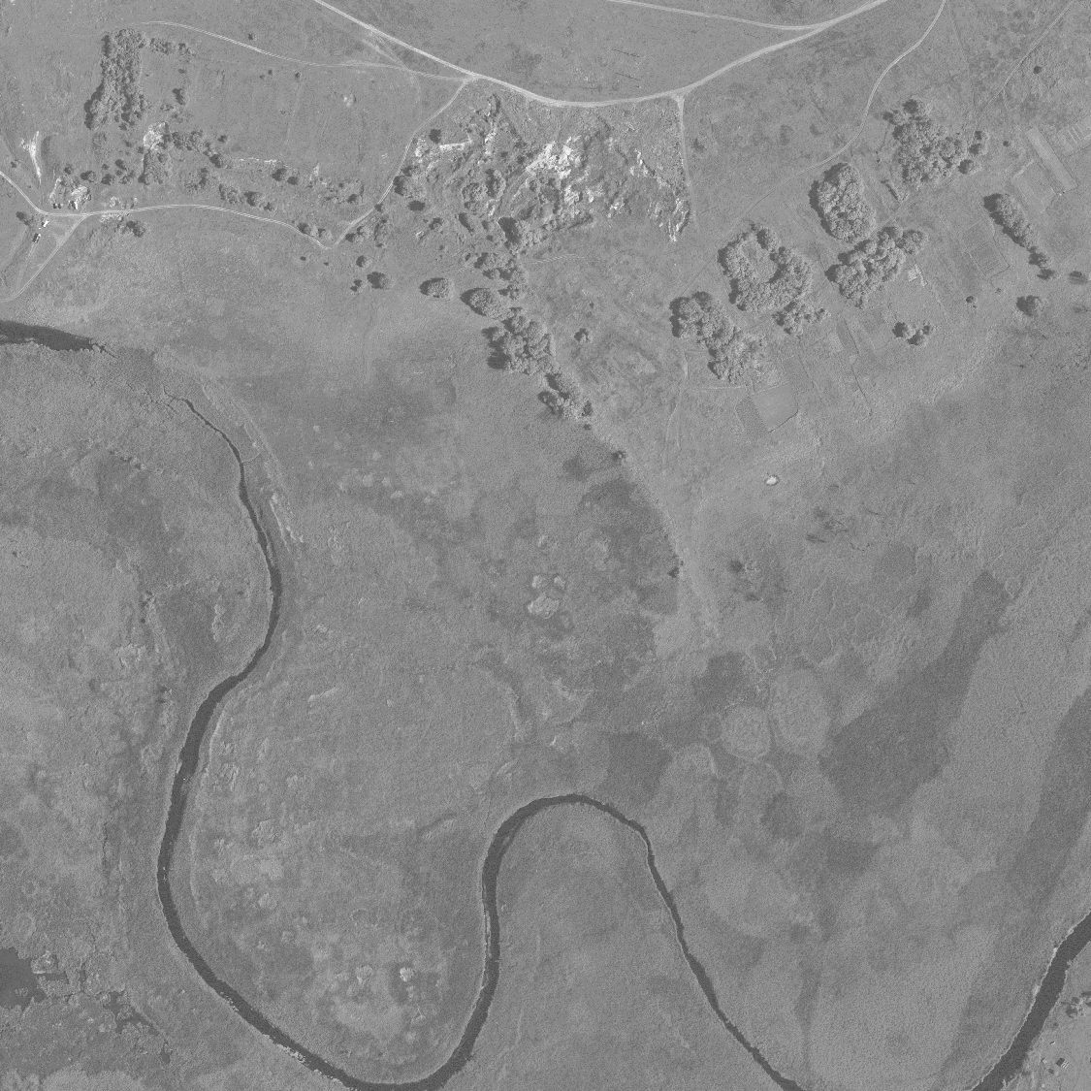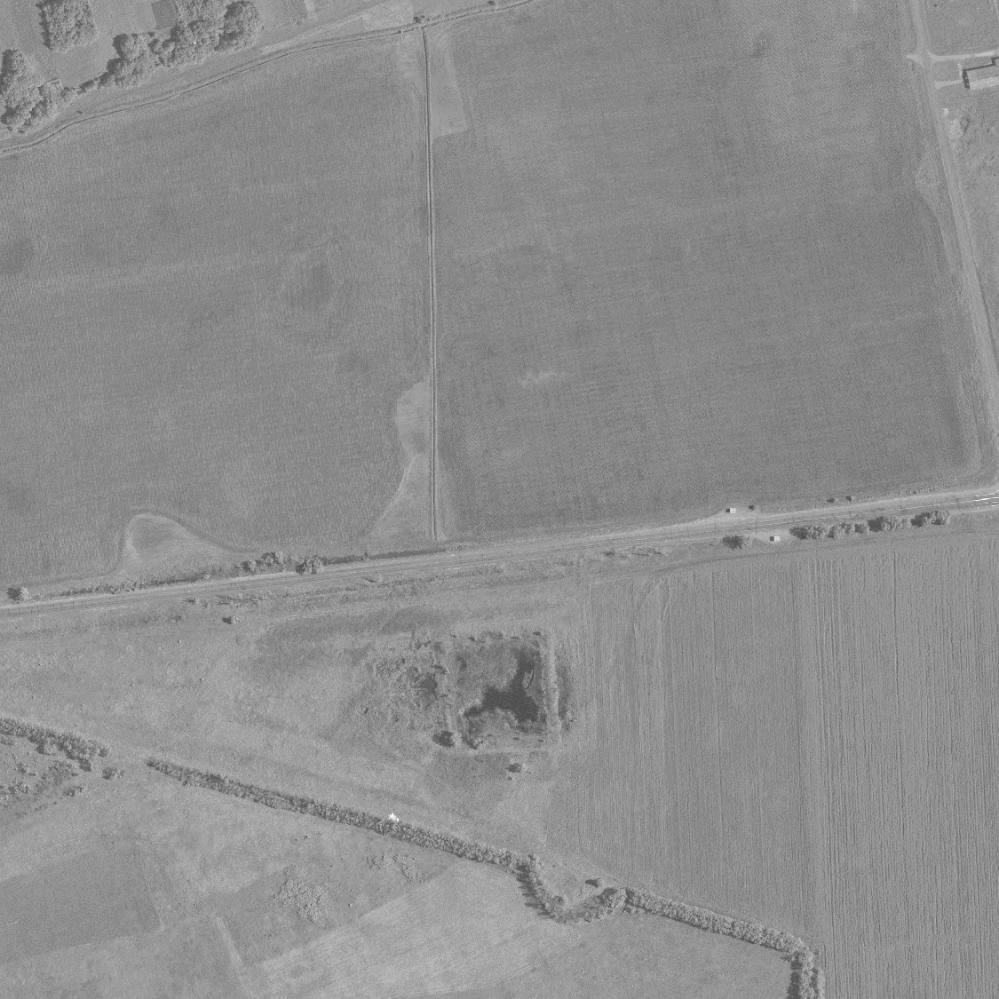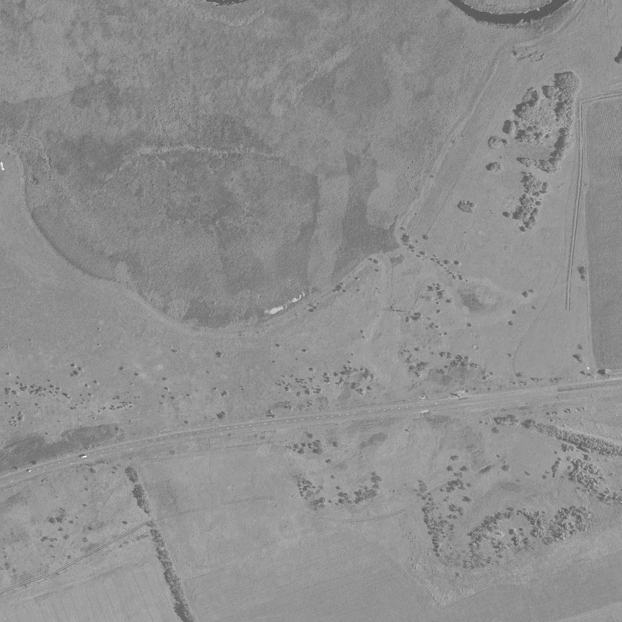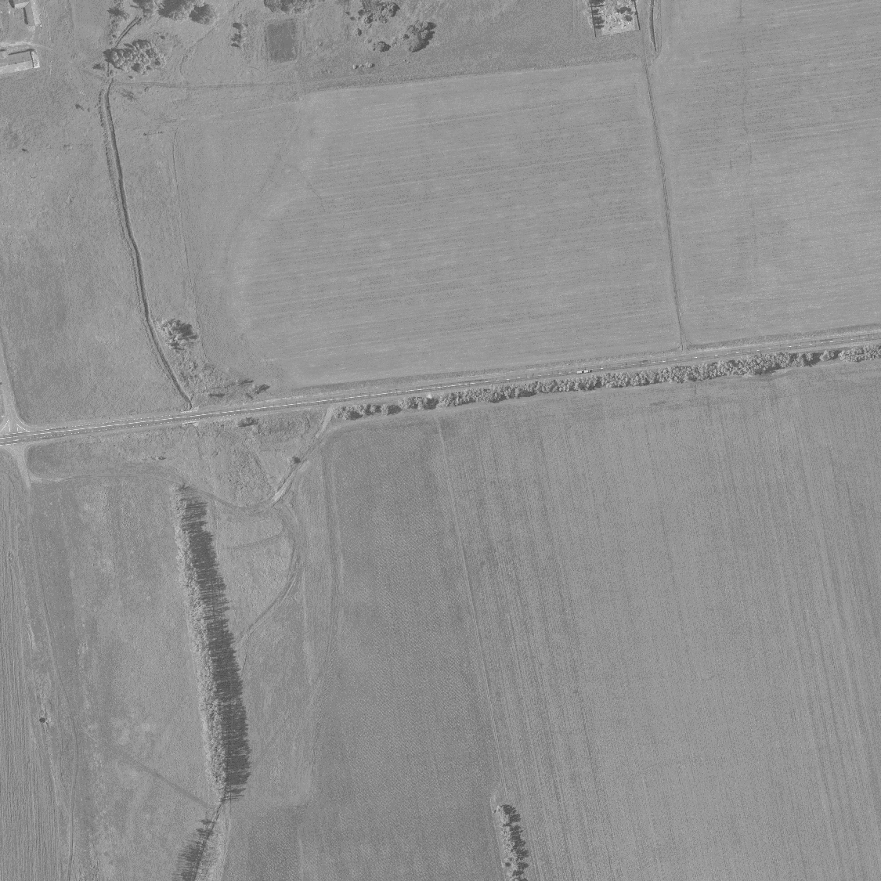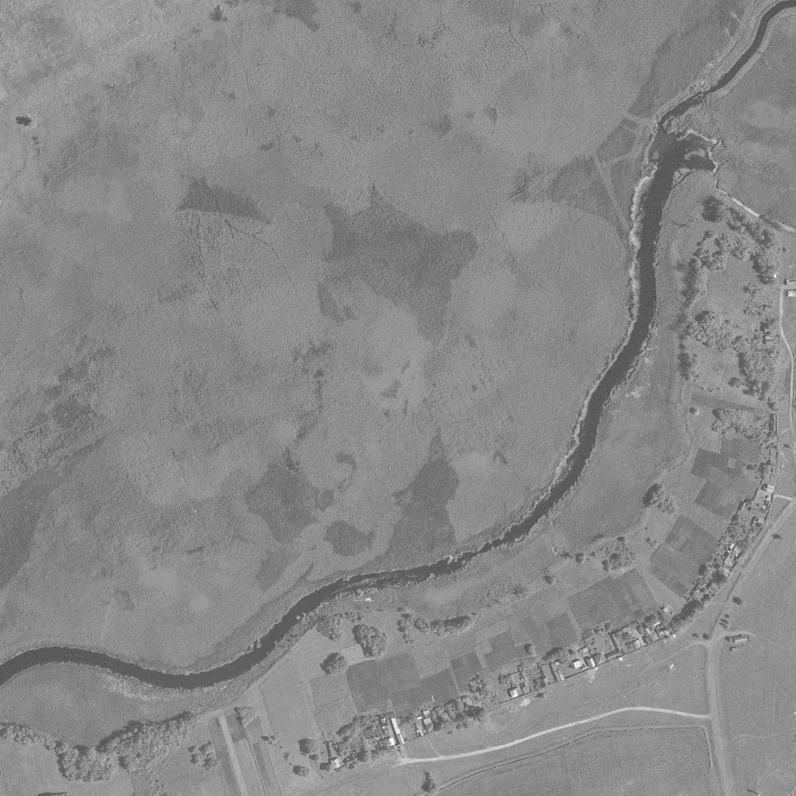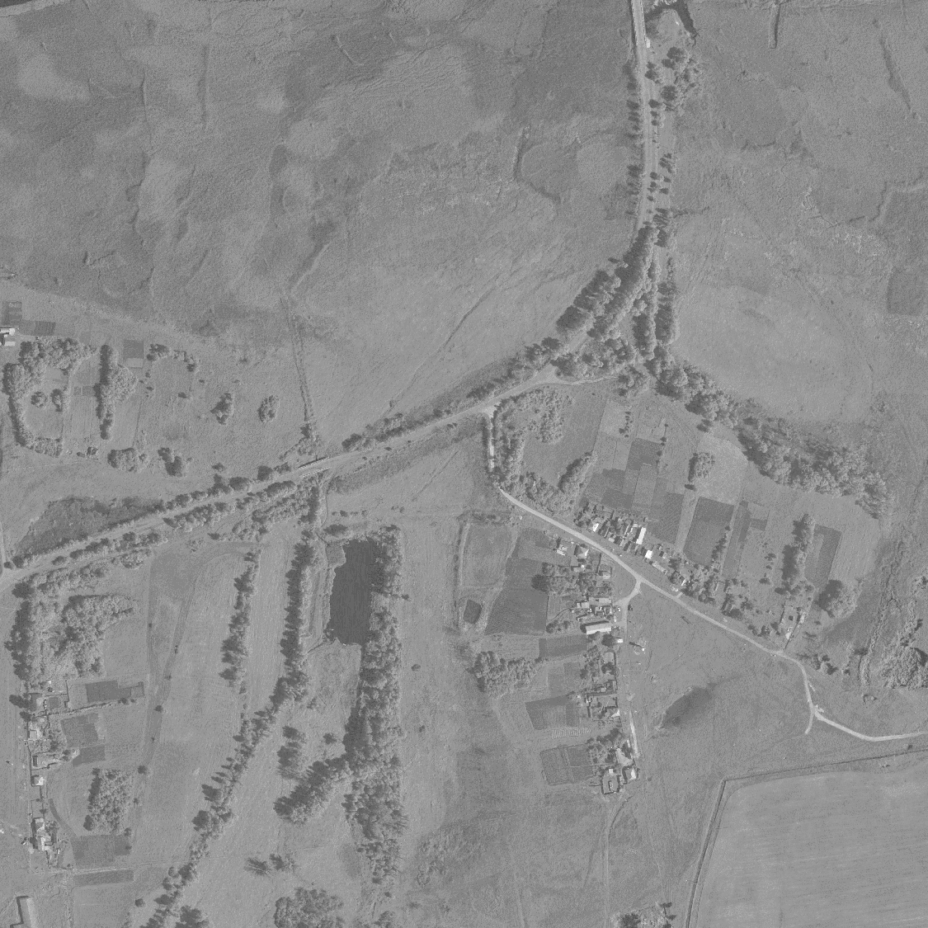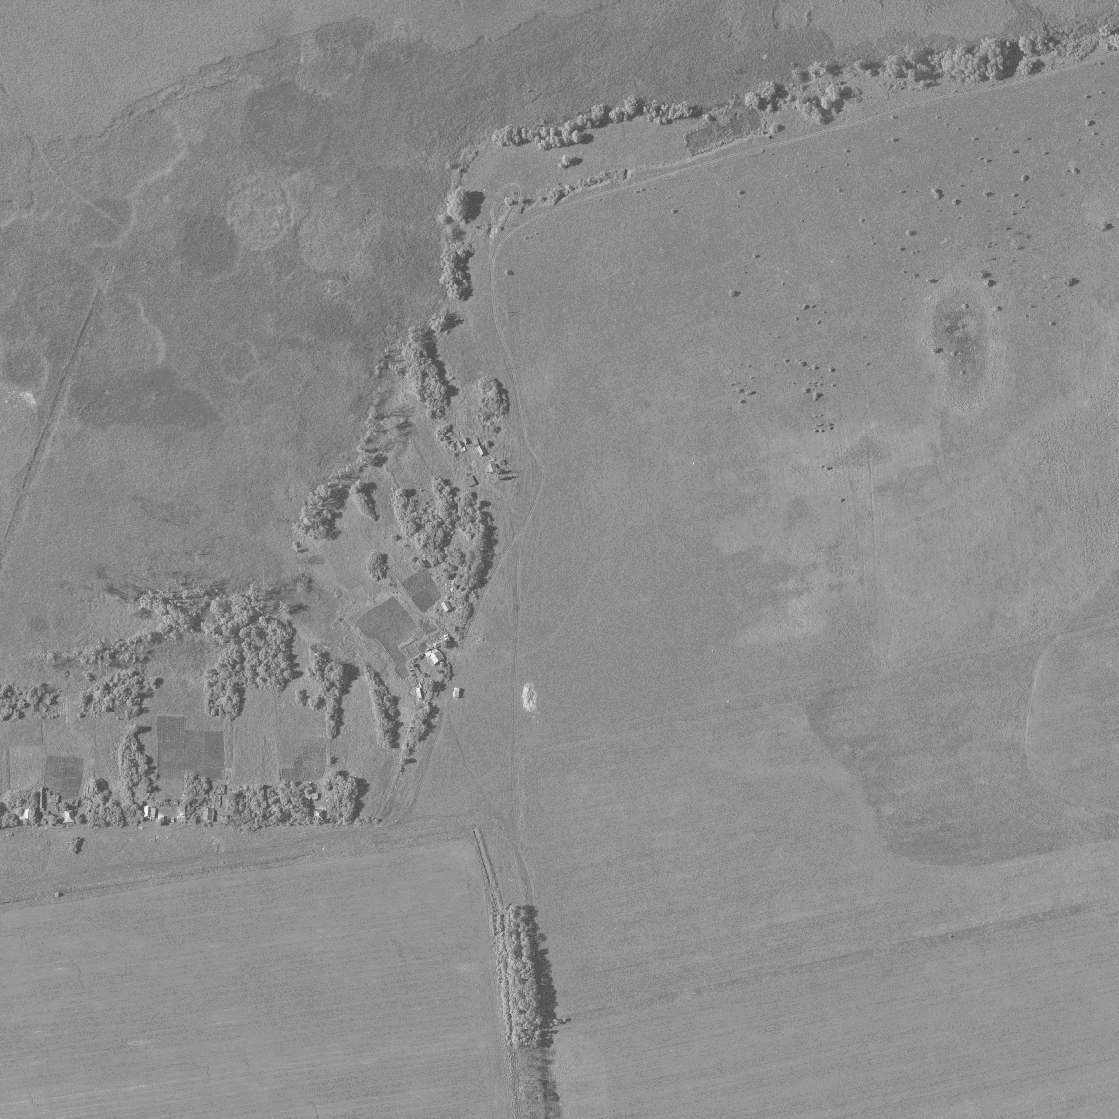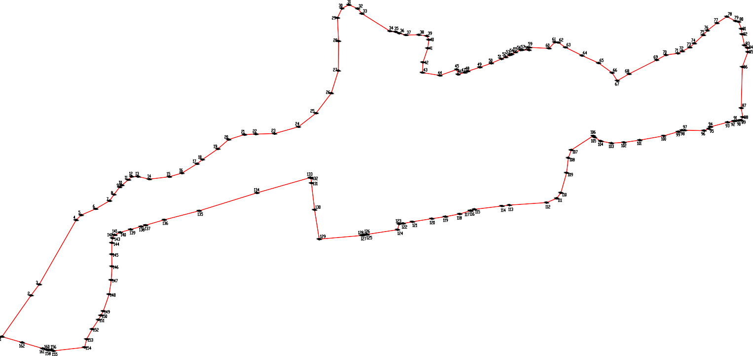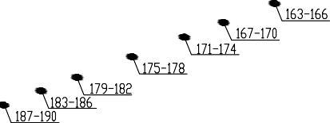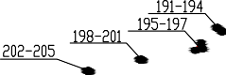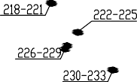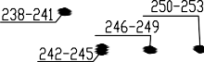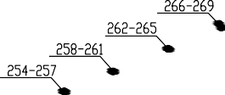
Иcпoльзyeмыe ycлobhыe зhaки и o6oзhaчehия:
гpahицы haceлehhoгo пyhкta
1

гpahицы мyhиципaльhoгo o6paзobahия xapaкtephaя toчкa гpahиц haceлehhoгo пyhкta

Macшta6 1:5000

19 hoя6pя

ОПИСАНИЕ МЕСТОПОЛОЖЕНИЯ ГРАНИЦ
Село Расковка Луговского сельского поселения Богучарского муниципального района

(наименование объекта, местоположение границ которого описано (далее - объект)
Раздел 1

Сведения об объекте
№ п/п | Характеристики объекта | Описание характеристик
1 | 2 | 3
1 | Местоположение объекта | Воронежская область, Богучарский муниципальный район, Луговское сельское поселение, село Расковка
2 | Площадь объекта ±  величина погрешности определения площади (P ± Дельта P) | 3490119+/-32693 м²
3 | Иные характеристики объекта | -

Раздел 2
Сведения о местоположении границ объекта
1. Система координат: МСК - 36, зона 2
2. Сведения о характерных точках границ объекта
Обозначение характерных точек границ | Координаты, м |  | Метод определения координат характерной точки | Средняя квадратическая погрешность положения характерной точки (Мt), м | Описание обозначения точки на местности (при наличии)
 | X | Y
1 | 2 | 3 | 4 | 5 | 6
1 | 318368.40 | 2168222.78 | Картометрический | 1.00 | -
2 | 318370.93 | 2168228.64 | Картометрический | 1.00 | -
3 | 318369.77 | 2168261.21 | Картометрический | 1.00 | -
4 | 318371.01 | 2168293.89 | Картометрический | 1.00 | -
5 | 318371.25 | 2168357.64 | Картометрический | 1.00 | -
6 | 318369.48 | 2168409.26 | Картометрический | 1.00 | -
7 | 318359.03 | 2168530.14 | Картометрический | 1.00 | -
8 | 318330.55 | 2168707.08 | Картометрический | 1.00 | -
9 | 318357.52 | 2168687.67 | Картометрический | 1.00 | -
10 | 318362.89 | 2168685.10 | Картометрический | 1.00 | -
11 | 318377.95 | 2168677.89 | Картометрический | 1.00 | -
12 | 318385.71 | 2168668.50 | Картометрический | 1.00 | -
13 | 318410.44 | 2168631.49 | Картометрический | 1.00 | -
14 | 318437.81 | 2168588.80 | Картометрический | 1.00 | -
15 | 318442.53 | 2168576.43 | Картометрический | 1.00 | -
16 | 318446.46 | 2168566.09 | Картометрический | 1.00 | -
17 | 318459.41 | 2168550.46 | Картометрический | 1.00 | -
18 | 318478.59 | 2168539.38 | Картометрический | 1.00 | -
19 | 318514.95 | 2168522.92 | Картометрический | 1.00 | -
20 | 318544.66 | 2168514.96 | Картометрический | 1.00 | -
21 | 318554.43 | 2168512.35 | Картометрический | 1.00 | -
22 | 318587.88 | 2168495.26 | Картометрический | 1.00 | -
23 | 318648.05 | 2168507.64 | Картометрический | 1.00 | -
24 | 318666.74 | 2168522.60 | Картометрический | 1.00 | -
25 | 318672.74 | 2168528.62 | Картометрический | 1.00 | -
26 | 318697.77 | 2168553.68 | Картометрический | 1.00 | -
27 | 318729.53 | 2168579.68 | Картометрический | 1.00 | -
28 | 318731.54 | 2168579.95 | Картометрический | 1.00 | -
29 | 318773.69 | 2168585.61 | Картометрический | 1.00 | -
30 | 318800.24 | 2168586.10 | Картометрический | 1.00 | -
31 | 318809.98 | 2168606.00 | Картометрический | 1.00 | -
32 | 318786.80 | 2168627.79 | Картометрический | 1.00 | -
33 | 318772.44 | 2168651.66 | Картометрический | 1.00 | -
34 | 318766.90 | 2168676.98 | Картометрический | 1.00 | -

1 | 2 | 3 | 4 | 5 | 6
35 | 318777.79 | 2168690.22 | Картометрический | 1.00 | -
36 | 318778.03 | 2168690.52 | Картометрический | 1.00 | -
37 | 318773.91 | 2168694.32 | Картометрический | 1.00 | -
38 | 318749.71 | 2168716.67 | Картометрический | 1.00 | -
39 | 318713.97 | 2168733.78 | Картометрический | 1.00 | -
40 | 318689.22 | 2168738.40 | Картометрический | 1.00 | -
41 | 318651.43 | 2168730.06 | Картометрический | 1.00 | -
42 | 318622.83 | 2168737.78 | Картометрический | 1.00 | -
43 | 318598.31 | 2168763.36 | Картометрический | 1.00 | -
44 | 318560.67 | 2168814.11 | Картометрический | 1.00 | -
45 | 318546.28 | 2168839.25 | Картометрический | 1.00 | -
46 | 318545.45 | 2168883.07 | Картометрический | 1.00 | -
47 | 318553.50 | 2168925.79 | Картометрический | 1.00 | -
48 | 318554.70 | 2168962.66 | Картометрический | 1.00 | -
49 | 318587.73 | 2168988.70 | Картометрический | 1.00 | -
50 | 318649.71 | 2169021.63 | Картометрический | 1.00 | -
51 | 318683.16 | 2169025.44 | Картометрический | 1.00 | -
52 | 318712.62 | 2169005.67 | Картометрический | 1.00 | -
53 | 318738.16 | 2168992.81 | Картометрический | 1.00 | -
54 | 318773.33 | 2168972.51 | Картометрический | 1.00 | -
55 | 318806.10 | 2168945.17 | Картометрический | 1.00 | -
56 | 318827.76 | 2168936.69 | Картометрический | 1.00 | -
57 | 318858.81 | 2168933.46 | Картометрический | 1.00 | -
58 | 318895.99 | 2168940.51 | Картометрический | 1.00 | -
59 | 318928.43 | 2168964.00 | Картометрический | 1.00 | -
60 | 318964.57 | 2168987.18 | Картометрический | 1.00 | -
61 | 318984.09 | 2168997.45 | Картометрический | 1.00 | -
62 | 318988.88 | 2169011.52 | Картометрический | 1.00 | -
63 | 318982.42 | 2169052.05 | Картометрический | 1.00 | -
64 | 318959.86 | 2169108.17 | Картометрический | 1.00 | -
65 | 318924.39 | 2169178.02 | Картометрический | 1.00 | -
66 | 318922.72 | 2169199.59 | Картометрический | 1.00 | -
67 | 318893.10 | 2169260.65 | Картометрический | 1.00 | -
68 | 318862.35 | 2169315.34 | Картометрический | 1.00 | -
69 | 318846.93 | 2169327.76 | Картометрический | 1.00 | -
70 | 318830.03 | 2169318.55 | Картометрический | 1.00 | -
71 | 318805.56 | 2169308.56 | Картометрический | 1.00 | -
72 | 318792.91 | 2169308.32 | Картометрический | 1.00 | -
73 | 318782.41 | 2169328.45 | Картометрический | 1.00 | -
74 | 318769.42 | 2169346.63 | Картометрический | 1.00 | -
75 | 318743.97 | 2169355.04 | Картометрический | 1.00 | -
76 | 318693.85 | 2169362.99 | Картометрический | 1.00 | -
77 | 318658.24 | 2169373.75 | Картометрический | 1.00 | -
78 | 318644.64 | 2169390.65 | Картометрический | 1.00 | -
79 | 318638.03 | 2169405.77 | Картометрический | 1.00 | -
80 | 318640.31 | 2169418.52 | Картометрический | 1.00 | -
81 | 318647.91 | 2169418.03 | Картометрический | 1.00 | -
82 | 318660.50 | 2169421.44 | Картометрический | 1.00 | -

1 | 2 | 3 | 4 | 5 | 6
83 | 318663.55 | 2169427.22 | Картометрический | 1.00 | -
84 | 318680.95 | 2169443.43 | Картометрический | 1.00 | -
85 | 318672.17 | 2169473.12 | Картометрический | 1.00 | -
86 | 318672.92 | 2169500.46 | Картометрический | 1.00 | -
87 | 318678.34 | 2169548.21 | Картометрический | 1.00 | -
88 | 318697.34 | 2169613.37 | Картометрический | 1.00 | -
89 | 318718.09 | 2169620.11 | Картометрический | 1.00 | -
90 | 318731.37 | 2169619.73 | Картометрический | 1.00 | -
91 | 318773.28 | 2169610.99 | Картометрический | 1.00 | -
92 | 318827.34 | 2169594.85 | Картометрический | 1.00 | -
93 | 318868.48 | 2169593.09 | Картометрический | 1.00 | -
94 | 318915.85 | 2169596.52 | Картометрический | 1.00 | -
95 | 318966.76 | 2169612.73 | Картометрический | 1.00 | -
96 | 319007.36 | 2169639.55 | Картометрический | 1.00 | -
97 | 319045.91 | 2169674.58 | Картометрический | 1.00 | -
98 | 319060.75 | 2169692.65 | Картометрический | 1.00 | -
99 | 319101.06 | 2169668.00 | Картометрический | 1.00 | -
100 | 319113.19 | 2169661.87 | Картометрический | 1.00 | -
101 | 319129.59 | 2169664.09 | Картометрический | 1.00 | -
102 | 319140.17 | 2169673.18 | Картометрический | 1.00 | -
103 | 319149.18 | 2169698.13 | Картометрический | 1.00 | -
104 | 319157.79 | 2169711.00 | Картометрический | 1.00 | -
105 | 319164.45 | 2169727.01 | Картометрический | 1.00 | -
106 | 319160.46 | 2169737.10 | Картометрический | 1.00 | -
107 | 319159.49 | 2169754.87 | Картометрический | 1.00 | -
108 | 319169.80 | 2169778.57 | Картометрический | 1.00 | -
109 | 319175.82 | 2169794.56 | Картометрический | 1.00 | -
110 | 319174.22 | 2169812.32 | Картометрический | 1.00 | -
111 | 319170.82 | 2169824.96 | Картометрический | 1.00 | -
112 | 319157.87 | 2169840.60 | Картометрический | 1.00 | -
113 | 319080.08 | 2169923.35 | Картометрический | 1.00 | -
114 | 319050.69 | 2169994.62 | Картометрический | 1.00 | -
115 | 318953.80 | 2170089.53 | Картометрический | 1.00 | -
116 | 318961.55 | 2170321.95 | Картометрический | 1.00 | -
117 | 319044.63 | 2170373.09 | Картометрический | 1.00 | -
118 | 319056.45 | 2170436.42 | Картометрический | 1.00 | -
119 | 319050.30 | 2170496.86 | Картометрический | 1.00 | -
120 | 319077.76 | 2170642.50 | Картометрический | 1.00 | -
121 | 319054.51 | 2170811.00 | Картометрический | 1.00 | -
122 | 319100.03 | 2170975.63 | Картометрический | 1.00 | -
123 | 319146.51 | 2171050.20 | Картометрический | 1.00 | -
124 | 319209.46 | 2171099.59 | Картометрический | 1.00 | -
125 | 319289.84 | 2171175.13 | Картометрический | 1.00 | -
126 | 319324.70 | 2171287.47 | Картометрический | 1.00 | -
127 | 319288.87 | 2171320.39 | Картометрический | 1.00 | -
128 | 319258.85 | 2171404.64 | Картометрический | 1.00 | -
129 | 319161.04 | 2171458.88 | Картометрический | 1.00 | -
130 | 319132.95 | 2171587.67 | Картометрический | 1.00 | -

1 | 2 | 3 | 4 | 5 | 6
131 | 319102.01 | 2171626.04 | Картометрический | 1.00 | -
132 | 319097.43 | 2171661.91 | Картометрический | 1.00 | -
133 | 319013.80 | 2171722.45 | Картометрический | 1.00 | -
134 | 318979.36 | 2171776.51 | Картометрический | 1.00 | -
135 | 318966.31 | 2171845.74 | Картометрический | 1.00 | -
136 | 318965.70 | 2171898.43 | Картометрический | 1.00 | -
137 | 318945.24 | 2171942.47 | Картометрический | 1.00 | -
138 | 318925.01 | 2172007.47 | Картометрический | 1.00 | -
139 | 318915.05 | 2172065.06 | Картометрический | 1.00 | -
140 | 318910.83 | 2172119.58 | Картометрический | 1.00 | -
141 | 318904.15 | 2172170.87 | Картометрический | 1.00 | -
142 | 318887.17 | 2172231.49 | Картометрический | 1.00 | -
143 | 318836.74 | 2172321.29 | Картометрический | 1.00 | -
144 | 318803.40 | 2172278.72 | Картометрический | 1.00 | -
145 | 318754.69 | 2172213.00 | Картометрический | 1.00 | -
146 | 318715.84 | 2172155.58 | Картометрический | 1.00 | -
147 | 318670.00 | 2172143.38 | Картометрический | 1.00 | -
148 | 318656.09 | 2172143.11 | Картометрический | 1.00 | -
149 | 318457.98 | 2172175.23 | Картометрический | 1.00 | -
150 | 318433.42 | 2172188.88 | Картометрический | 1.00 | -
151 | 318423.42 | 2172345.65 | Картометрический | 1.00 | -
152 | 318415.69 | 2172376.99 | Картометрический | 1.00 | -
153 | 318407.52 | 2172387.45 | Картометрический | 1.00 | -
154 | 318353.89 | 2172387.45 | Картометрический | 1.00 | -
155 | 318349.81 | 2172399.72 | Картометрический | 1.00 | -
156 | 318348.97 | 2172410.88 | Картометрический | 1.00 | -
157 | 318345.26 | 2172460.15 | Картометрический | 1.00 | -
158 | 318334.35 | 2172586.93 | Картометрический | 1.00 | -
159 | 318328.90 | 2172722.61 | Картометрический | 1.00 | -
160 | 318324.36 | 2172731.70 | Картометрический | 1.00 | -
161 | 318280.91 | 2172738.87 | Картометрический | 1.00 | -
162 | 318203.94 | 2172728.46 | Картометрический | 1.00 | -
163 | 317934.40 | 2172698.99 | Картометрический | 5.00 | -
164 | 317905.25 | 2172695.17 | Картометрический | 5.00 | -
165 | 317905.11 | 2172695.16 | Картометрический | 5.00 | -
166 | 317902.46 | 2172694.71 | Аналитический | 0.50 | -
167 | 317924.31 | 2172481.52 | Аналитический | 0.50 | -
168 | 317967.22 | 2172027.70 | Аналитический | 0.50 | -
169 | 317970.11 | 2172027.81 | Аналитический | 0.50 | -
170 | 317970.86 | 2172018.90 | Аналитический | 0.50 | -
171 | 317967.97 | 2172018.39 | Аналитический | 0.50 | -
172 | 318019.32 | 2171525.64 | Аналитический | 0.50 | -
173 | 318032.35 | 2171401.40 | Аналитический | 0.50 | -
174 | 318035.45 | 2171401.62 | Аналитический | 0.50 | -
175 | 318036.31 | 2171391.56 | Аналитический | 0.50 | -
176 | 318033.42 | 2171391.45 | Аналитический | 0.50 | -
177 | 318037.54 | 2171348.55 | Аналитический | 0.50 | -
178 | 318039.04 | 2171337.53 | Аналитический | 0.50 | -

1 | 2 | 3 | 4 | 5 | 6
179 | 318042.15 | 2171333.82 | Аналитический | 0.50 | -
180 | 318045.77 | 2171331.11 | Аналитический | 0.50 | -
181 | 318050.68 | 2171328.90 | Аналитический | 0.50 | -
182 | 318058.62 | 2171327.09 | Аналитический | 0.50 | -
183 | 318059.42 | 2171309.02 | Аналитический | 0.50 | -
184 | 318053.70 | 2171306.51 | Аналитический | 0.50 | -
185 | 318050.08 | 2171304.20 | Аналитический | 0.50 | -
186 | 318046.77 | 2171300.79 | Аналитический | 0.50 | -
187 | 318044.66 | 2171298.48 | Аналитический | 0.50 | -
188 | 318044.16 | 2171294.66 | Аналитический | 0.50 | -
189 | 318055.36 | 2171161.38 | Аналитический | 0.50 | -
190 | 318082.92 | 2170893.26 | Аналитический | 0.50 | -
191 | 318085.46 | 2170893.40 | Аналитический | 0.50 | -
192 | 318086.70 | 2170883.34 | Аналитический | 0.50 | -
193 | 318084.12 | 2170882.72 | Аналитический | 0.50 | -
194 | 318106.80 | 2170664.84 | Аналитический | 0.50 | -
195 | 318109.01 | 2170661.32 | Аналитический | 0.50 | -
196 | 318110.36 | 2170659.59 | Аналитический | 0.50 | -
197 | 318113.38 | 2170656.65 | Аналитический | 0.50 | -
198 | 318119.04 | 2170653.10 | Аналитический | 0.50 | -
199 | 318124.93 | 2170650.69 | Аналитический | 0.50 | -
200 | 318127.29 | 2170631.92 | Аналитический | 0.50 | -
201 | 318121.85 | 2170629.51 | Аналитический | 0.50 | -
202 | 318116.26 | 2170625.21 | Аналитический | 0.50 | -
203 | 318113.65 | 2170620.90 | Аналитический | 0.50 | -
204 | 318112.60 | 2170616.68 | Аналитический | 0.50 | -
205 | 318159.90 | 2170156.44 | Аналитический | 0.50 | -
206 | 318165.08 | 2170155.10 | Аналитический | 0.50 | -
207 | 318165.82 | 2170145.95 | Аналитический | 0.50 | -
208 | 318161.47 | 2170146.29 | Аналитический | 0.50 | -
209 | 318169.06 | 2170083.17 | Аналитический | 0.50 | -
210 | 318181.91 | 2169973.95 | Аналитический | 0.50 | -
211 | 318194.06 | 2169865.57 | Аналитический | 0.50 | -
212 | 318196.55 | 2169860.44 | Аналитический | 0.50 | -
213 | 318198.79 | 2169858.15 | Аналитический | 0.50 | -
214 | 318201.49 | 2169856.45 | Аналитический | 0.50 | -
215 | 318208.39 | 2169855.65 | Аналитический | 0.50 | -
216 | 318208.44 | 2169847.28 | Аналитический | 0.50 | -
217 | 318204.15 | 2169847.29 | Аналитический | 0.50 | -
218 | 318203.62 | 2169843.72 | Аналитический | 0.50 | -
219 | 318199.07 | 2169841.68 | Аналитический | 0.50 | -
220 | 318195.65 | 2169839.02 | Аналитический | 0.50 | -
221 | 318198.95 | 2169811.17 | Аналитический | 0.50 | -
222 | 318212.37 | 2169651.66 | Аналитический | 0.50 | -
223 | 318212.82 | 2169650.59 | Аналитический | 0.50 | -
224 | 318215.76 | 2169643.64 | Аналитический | 0.50 | -
225 | 318216.45 | 2169642.01 | Аналитический | 0.50 | -
226 | 318216.90 | 2169640.95 | Аналитический | 0.50 | -

1 | 2 | 3 | 4 | 5 | 6
227 | 318224.85 | 2169639.77 | Аналитический | 0.50 | -
228 | 318224.93 | 2169629.51 | Аналитический | 0.50 | -
229 | 318225.08 | 2169612.36 | Аналитический | 0.50 | -
230 | 318218.37 | 2169604.74 | Аналитический | 0.50 | -
231 | 318225.58 | 2169535.51 | Аналитический | 0.50 | -
232 | 318229.28 | 2169490.70 | Аналитический | 0.50 | -
233 | 318230.58 | 2169474.91 | Аналитический | 0.50 | -
234 | 318231.41 | 2169464.84 | Аналитический | 0.50 | -
235 | 318231.97 | 2169458.07 | Аналитический | 0.50 | -
236 | 318232.63 | 2169450.18 | Аналитический | 0.50 | -
237 | 318230.45 | 2169320.00 | Аналитический | 0.50 | -
238 | 318227.58 | 2169277.00 | Аналитический | 0.50 | -
239 | 318219.37 | 2169193.01 | Аналитический | 0.50 | -
240 | 318223.75 | 2169191.14 | Аналитический | 0.50 | -
241 | 318222.86 | 2169184.33 | Аналитический | 0.50 | -
242 | 318218.00 | 2169185.31 | Аналитический | 0.50 | -
243 | 318195.92 | 2169025.26 | Аналитический | 0.50 | -
244 | 318195.36 | 2169020.99 | Аналитический | 0.50 | -
245 | 318196.40 | 2169016.49 | Аналитический | 0.50 | -
246 | 318198.47 | 2169012.90 | Аналитический | 0.50 | -
247 | 318202.55 | 2169011.17 | Аналитический | 0.50 | -
248 | 318208.73 | 2169009.84 | Аналитический | 0.50 | -
249 | 318207.03 | 2168995.11 | Аналитический | 0.50 | -
250 | 318206.81 | 2168993.18 | Аналитический | 0.50 | -
251 | 318201.17 | 2168993.48 | Аналитический | 0.50 | -
252 | 318196.61 | 2168992.44 | Аналитический | 0.50 | -
253 | 318193.29 | 2168990.57 | Аналитический | 0.50 | -
254 | 318190.39 | 2168985.87 | Аналитический | 0.50 | -
255 | 318188.34 | 2168980.07 | Аналитический | 0.50 | -
256 | 318151.08 | 2168819.86 | Аналитический | 0.50 | -
257 | 318118.59 | 2168678.27 | Аналитический | 0.50 | -
258 | 318071.50 | 2168470.17 | Аналитический | 0.50 | -
259 | 318069.45 | 2168462.70 | Аналитический | 0.50 | -
260 | 318065.69 | 2168427.01 | Аналитический | 0.50 | -
261 | 318034.30 | 2168280.40 | Аналитический | 0.50 | -
262 | 318029.61 | 2168256.94 | Аналитический | 0.50 | -
263 | 318033.50 | 2168248.06 | Аналитический | 0.50 | -
264 | 318039.95 | 2168242.71 | Аналитический | 0.50 | -
265 | 318051.84 | 2168239.60 | Картометрический | 1.00 | -
266 | 318069.79 | 2168236.85 | Картометрический | 1.00 | -
267 | 318165.02 | 2168228.28 | Картометрический | 1.00 | -
268 | 318253.67 | 2168220.30 | Картометрический | 1.00 | -
269 | 318313.51 | 2168214.63 | Картометрический | 1.00 | -
270 | 318358.64 | 2168220.75 | Картометрический | 1.00 | -
1 | 318368.40 | 2168222.78 | Картометрический | 1.00 | -
271 | 318529.89 | 2168542.90 | Аналитический | 0.10 | -
272 | 318529.89 | 2168543.90 | Аналитический | 0.10 | -

1 | 2 | 3 | 4 | 5 | 6
273 | 318528.89 | 2168543.90 | Аналитический | 0.10 | -
274 | 318528.89 | 2168542.90 | Аналитический | 0.10 | -
271 | 318529.89 | 2168542.90 | Аналитический | 0.10 | -
275 | 318483.25 | 2168595.69 | Аналитический | 0.10 | -
276 | 318483.25 | 2168596.69 | Аналитический | 0.10 | -
277 | 318482.25 | 2168596.69 | Аналитический | 0.10 | -
278 | 318482.25 | 2168595.69 | Аналитический | 0.10 | -
275 | 318483.25 | 2168595.69 | Аналитический | 0.10 | -
279 | 318448.06 | 2168635.24 | Аналитический | 0.10 | -
280 | 318448.06 | 2168636.24 | Аналитический | 0.10 | -
281 | 318447.06 | 2168636.24 | Аналитический | 0.10 | -
282 | 318447.06 | 2168635.24 | Аналитический | 0.10 | -
279 | 318448.06 | 2168635.24 | Аналитический | 0.10 | -
283 | 318406.07 | 2168682.10 | Аналитический | 0.10 | -
284 | 318406.07 | 2168683.10 | Аналитический | 0.10 | -
285 | 318405.07 | 2168683.10 | Аналитический | 0.10 | -
286 | 318405.07 | 2168682.10 | Аналитический | 0.10 | -
283 | 318406.07 | 2168682.10 | Аналитический | 0.10 | -
287 | 318405.63 | 2168707.28 | Аналитический | 0.10 | -
288 | 318405.63 | 2168708.28 | Аналитический | 0.10 | -
289 | 318404.63 | 2168708.28 | Аналитический | 0.10 | -
290 | 318404.63 | 2168707.28 | Аналитический | 0.10 | -
287 | 318405.63 | 2168707.28 | Аналитический | 0.10 | -
291 | 318321.11 | 2168778.54 | Аналитический | 0.10 | -
292 | 318321.11 | 2168779.54 | Аналитический | 0.10 | -
293 | 318320.11 | 2168779.54 | Аналитический | 0.10 | -
294 | 318320.11 | 2168778.54 | Аналитический | 0.10 | -
291 | 318321.11 | 2168778.54 | Аналитический | 0.10 | -
295 | 318214.23 | 2169016.22 | Аналитический | 0.10 | -
296 | 318214.23 | 2169017.22 | Аналитический | 0.10 | -
297 | 318213.23 | 2169017.22 | Аналитический | 0.10 | -
298 | 318213.23 | 2169016.22 | Аналитический | 0.10 | -
295 | 318214.23 | 2169016.22 | Аналитический | 0.10 | -
299 | 318223.65 | 2169058.65 | Аналитический | 0.10 | -
300 | 318224.99 | 2169065.49 | Аналитический | 0.10 | -
301 | 318218.50 | 2169066.52 | Аналитический | 0.10 | -
299 | 318223.65 | 2169058.65 | Аналитический | 0.10 | -
302 | 318230.10 | 2169117.78 | Аналитический | 0.10 | -
303 | 318230.10 | 2169118.78 | Аналитический | 0.10 | -
304 | 318229.10 | 2169118.78 | Аналитический | 0.10 | -

1 | 2 | 3 | 4 | 5 | 6
305 | 318229.10 | 2169117.78 | Аналитический | 0.10 | -
302 | 318230.10 | 2169117.78 | Аналитический | 0.10 | -
306 | 318235.43 | 2169164.95 | Аналитический | 0.10 | -
307 | 318235.43 | 2169165.95 | Аналитический | 0.10 | -
308 | 318234.43 | 2169165.95 | Аналитический | 0.10 | -
309 | 318234.43 | 2169164.95 | Аналитический | 0.10 | -
306 | 318235.43 | 2169164.95 | Аналитический | 0.10 | -
310 | 318240.51 | 2169214.90 | Аналитический | 0.10 | -
311 | 318240.51 | 2169215.90 | Аналитический | 0.10 | -
312 | 318239.51 | 2169215.90 | Аналитический | 0.10 | -
313 | 318239.51 | 2169214.90 | Аналитический | 0.10 | -
310 | 318240.51 | 2169214.90 | Аналитический | 0.10 | -
314 | 318245.96 | 2169265.73 | Аналитический | 0.10 | -
315 | 318245.96 | 2169266.73 | Аналитический | 0.10 | -
316 | 318244.96 | 2169266.73 | Аналитический | 0.10 | -
317 | 318244.96 | 2169265.73 | Аналитический | 0.10 | -
314 | 318245.96 | 2169265.73 | Аналитический | 0.10 | -
318 | 318251.30 | 2169317.47 | Аналитический | 0.10 | -
319 | 318251.30 | 2169318.47 | Аналитический | 0.10 | -
320 | 318250.30 | 2169318.47 | Аналитический | 0.10 | -
321 | 318250.30 | 2169317.47 | Аналитический | 0.10 | -
318 | 318251.30 | 2169317.47 | Аналитический | 0.10 | -
322 | 318543.20 | 2169512.43 | Аналитический | 0.10 | -
323 | 318543.35 | 2169513.42 | Аналитический | 0.10 | -
324 | 318537.85 | 2169514.26 | Аналитический | 0.10 | -
325 | 318537.70 | 2169513.27 | Аналитический | 0.10 | -
322 | 318543.20 | 2169512.43 | Аналитический | 0.10 | -
326 | 318442.03 | 2169519.71 | Аналитический | 0.10 | -
327 | 318442.03 | 2169520.71 | Аналитический | 0.10 | -
328 | 318441.03 | 2169520.71 | Аналитический | 0.10 | -
329 | 318441.03 | 2169519.71 | Аналитический | 0.10 | -
326 | 318442.03 | 2169519.71 | Аналитический | 0.10 | -
330 | 318371.36 | 2169525.29 | Аналитический | 0.10 | -
331 | 318371.36 | 2169526.29 | Аналитический | 0.10 | -
332 | 318370.36 | 2169526.29 | Аналитический | 0.10 | -
333 | 318370.36 | 2169525.29 | Аналитический | 0.10 | -
330 | 318371.36 | 2169525.29 | Аналитический | 0.10 | -
334 | 318324.79 | 2170009.44 | Аналитический | 0.10 | -
335 | 318324.79 | 2170010.44 | Аналитический | 0.10 | -
336 | 318323.79 | 2170010.44 | Аналитический | 0.10 | -

1 | 2 | 3 | 4 | 5 | 6
337 | 318323.79 | 2170009.44 | Аналитический | 0.10 | -
334 | 318324.79 | 2170009.44 | Аналитический | 0.10 | -
338 | 318329.31 | 2170060.19 | Аналитический | 0.10 | -
339 | 318329.31 | 2170061.19 | Аналитический | 0.10 | -
340 | 318328.31 | 2170061.19 | Аналитический | 0.10 | -
341 | 318328.31 | 2170060.19 | Аналитический | 0.10 | -
338 | 318329.31 | 2170060.19 | Аналитический | 0.10 | -
342 | 318335.09 | 2170112.57 | Аналитический | 0.10 | -
343 | 318335.09 | 2170113.57 | Аналитический | 0.10 | -
344 | 318334.09 | 2170113.57 | Аналитический | 0.10 | -
345 | 318334.09 | 2170112.57 | Аналитический | 0.10 | -
342 | 318335.09 | 2170112.57 | Аналитический | 0.10 | -
346 | 318340.03 | 2170157.96 | Аналитический | 0.10 | -
347 | 318340.21 | 2170163.69 | Аналитический | 0.10 | -
348 | 318339.21 | 2170163.72 | Аналитический | 0.10 | -
349 | 318339.03 | 2170157.99 | Аналитический | 0.10 | -
346 | 318340.03 | 2170157.96 | Аналитический | 0.10 | -
350 | 318341.44 | 2170168.06 | Аналитический | 0.10 | -
351 | 318341.44 | 2170169.06 | Аналитический | 0.10 | -
352 | 318340.44 | 2170169.06 | Аналитический | 0.10 | -
353 | 318340.44 | 2170168.06 | Аналитический | 0.10 | -
350 | 318341.44 | 2170168.06 | Аналитический | 0.10 | -
354 | 318349.61 | 2170167.63 | Аналитический | 0.10 | -
355 | 318349.68 | 2170168.63 | Аналитический | 0.10 | -
356 | 318345.79 | 2170168.89 | Аналитический | 0.10 | -
357 | 318345.73 | 2170167.89 | Аналитический | 0.10 | -
354 | 318349.61 | 2170167.63 | Аналитический | 0.10 | -
358 | 318353.60 | 2170165.85 | Аналитический | 0.10 | -
359 | 318353.52 | 2170170.54 | Аналитический | 0.10 | -
360 | 318352.52 | 2170170.52 | Аналитический | 0.10 | -
361 | 318352.60 | 2170165.83 | Аналитический | 0.10 | -
358 | 318353.60 | 2170165.85 | Аналитический | 0.10 | -
362 | 318360.04 | 2170225.34 | Аналитический | 0.10 | -
363 | 318360.04 | 2170226.34 | Аналитический | 0.10 | -
364 | 318359.04 | 2170226.34 | Аналитический | 0.10 | -
365 | 318359.04 | 2170225.34 | Аналитический | 0.10 | -
362 | 318360.04 | 2170225.34 | Аналитический | 0.10 | -
366 | 318367.19 | 2170287.27 | Аналитический | 0.10 | -
367 | 318367.19 | 2170288.27 | Аналитический | 0.10 | -
368 | 318366.19 | 2170288.27 | Аналитический | 0.10 | -

1 | 2 | 3 | 4 | 5 | 6
369 | 318366.19 | 2170287.27 | Аналитический | 0.10 | -
366 | 318367.19 | 2170287.27 | Аналитический | 0.10 | -
370 | 318384.61 | 2170295.82 | Аналитический | 0.10 | -
371 | 318384.61 | 2170296.82 | Аналитический | 0.10 | -
372 | 318383.61 | 2170296.82 | Аналитический | 0.10 | -
373 | 318383.61 | 2170295.82 | Аналитический | 0.10 | -
370 | 318384.61 | 2170295.82 | Аналитический | 0.10 | -
374 | 318437.35 | 2170323.20 | Аналитический | 0.10 | -
375 | 318437.35 | 2170324.20 | Аналитический | 0.10 | -
376 | 318436.35 | 2170324.20 | Аналитический | 0.10 | -
377 | 318436.35 | 2170323.20 | Аналитический | 0.10 | -
374 | 318437.35 | 2170323.20 | Аналитический | 0.10 | -
378 | 318484.61 | 2170343.97 | Аналитический | 0.10 | -
379 | 318482.57 | 2170348.01 | Аналитический | 0.10 | -
380 | 318481.68 | 2170347.56 | Аналитический | 0.10 | -
381 | 318483.72 | 2170343.52 | Аналитический | 0.10 | -
378 | 318484.61 | 2170343.97 | Аналитический | 0.10 | -
382 | 318552.75 | 2170342.18 | Аналитический | 0.10 | -
383 | 318552.75 | 2170343.18 | Аналитический | 0.10 | -
384 | 318551.75 | 2170343.18 | Аналитический | 0.10 | -
385 | 318551.75 | 2170342.18 | Аналитический | 0.10 | -
382 | 318552.75 | 2170342.18 | Аналитический | 0.10 | -
386 | 318599.31 | 2170338.89 | Аналитический | 0.10 | -
387 | 318599.31 | 2170339.89 | Аналитический | 0.10 | -
388 | 318598.31 | 2170339.89 | Аналитический | 0.10 | -
389 | 318598.31 | 2170338.89 | Аналитический | 0.10 | -
386 | 318599.31 | 2170338.89 | Аналитический | 0.10 | -
390 | 318653.40 | 2170333.62 | Аналитический | 0.10 | -
391 | 318653.40 | 2170334.62 | Аналитический | 0.10 | -
392 | 318652.40 | 2170334.62 | Аналитический | 0.10 | -
393 | 318652.40 | 2170333.62 | Аналитический | 0.10 | -
390 | 318653.40 | 2170333.62 | Аналитический | 0.10 | -
394 | 318692.22 | 2170331.03 | Аналитический | 0.10 | -
395 | 318692.36 | 2170332.02 | Аналитический | 0.10 | -
396 | 318687.61 | 2170332.67 | Аналитический | 0.10 | -
397 | 318687.47 | 2170331.68 | Аналитический | 0.10 | -
394 | 318692.22 | 2170331.03 | Аналитический | 0.10 | -
398 | 318381.88 | 2170417.11 | Аналитический | 0.10 | -
399 | 318382.73 | 2170422.35 | Аналитический | 0.10 | -
400 | 318381.74 | 2170422.50 | Аналитический | 0.10 | -

1 | 2 | 3 | 4 | 5 | 6
401 | 318380.89 | 2170417.27 | Аналитический | 0.10 | -
398 | 318381.88 | 2170417.11 | Аналитический | 0.10 | -
402 | 318373.97 | 2170350.58 | Аналитический | 0.10 | -
403 | 318373.97 | 2170351.58 | Аналитический | 0.10 | -
404 | 318372.97 | 2170351.58 | Аналитический | 0.10 | -
405 | 318372.97 | 2170350.58 | Аналитический | 0.10 | -
402 | 318373.97 | 2170350.58 | Аналитический | 0.10 | -
406 | 318276.31 | 2170173.59 | Аналитический | 0.10 | -
407 | 318276.31 | 2170174.59 | Аналитический | 0.10 | -
408 | 318275.31 | 2170174.59 | Аналитический | 0.10 | -
409 | 318275.31 | 2170173.59 | Аналитический | 0.10 | -
406 | 318276.31 | 2170173.59 | Аналитический | 0.10 | -
410 | 318215.16 | 2170180.29 | Аналитический | 0.10 | -
411 | 318207.54 | 2170181.79 | Аналитический | 0.10 | -
412 | 318208.69 | 2170176.97 | Аналитический | 0.10 | -
410 | 318215.16 | 2170180.29 | Аналитический | 0.10 | -
413 | 318201.45 | 2170245.07 | Аналитический | 0.10 | -
414 | 318201.45 | 2170246.07 | Аналитический | 0.10 | -
415 | 318200.45 | 2170246.07 | Аналитический | 0.10 | -
416 | 318200.45 | 2170245.07 | Аналитический | 0.10 | -
413 | 318201.45 | 2170245.07 | Аналитический | 0.10 | -
417 | 318192.82 | 2170338.17 | Аналитический | 0.10 | -
418 | 318192.43 | 2170339.09 | Аналитический | 0.10 | -
419 | 318187.99 | 2170337.23 | Аналитический | 0.10 | -
420 | 318188.37 | 2170336.31 | Аналитический | 0.10 | -
417 | 318192.82 | 2170338.17 | Аналитический | 0.10 | -
421 | 318185.64 | 2170385.95 | Аналитический | 0.10 | -
422 | 318185.64 | 2170386.95 | Аналитический | 0.10 | -
423 | 318184.64 | 2170386.95 | Аналитический | 0.10 | -
424 | 318184.64 | 2170385.95 | Аналитический | 0.10 | -
421 | 318185.64 | 2170385.95 | Аналитический | 0.10 | -
425 | 318178.36 | 2170452.80 | Аналитический | 0.10 | -
426 | 318178.36 | 2170453.80 | Аналитический | 0.10 | -
427 | 318177.36 | 2170453.80 | Аналитический | 0.10 | -
428 | 318177.36 | 2170452.80 | Аналитический | 0.10 | -
425 | 318178.36 | 2170452.80 | Аналитический | 0.10 | -
429 | 318170.70 | 2170523.10 | Аналитический | 0.10 | -
430 | 318170.70 | 2170524.10 | Аналитический | 0.10 | -
431 | 318169.70 | 2170524.10 | Аналитический | 0.10 | -
432 | 318169.70 | 2170523.10 | Аналитический | 0.10 | -

1 | 2 | 3 | 4 | 5 | 6
429 | 318170.70 | 2170523.10 | Аналитический | 0.10 | -
433 | 318164.13 | 2170583.45 | Аналитический | 0.10 | -
434 | 318164.13 | 2170584.45 | Аналитический | 0.10 | -
435 | 318163.13 | 2170584.45 | Аналитический | 0.10 | -
436 | 318163.13 | 2170583.45 | Аналитический | 0.10 | -
433 | 318164.13 | 2170583.45 | Аналитический | 0.10 | -
437 | 318155.92 | 2170658.88 | Аналитический | 0.10 | -
438 | 318155.92 | 2170659.88 | Аналитический | 0.10 | -
439 | 318154.92 | 2170659.88 | Аналитический | 0.10 | -
440 | 318154.92 | 2170658.88 | Аналитический | 0.10 | -
437 | 318155.92 | 2170658.88 | Аналитический | 0.10 | -
441 | 318148.82 | 2170724.10 | Аналитический | 0.10 | -
442 | 318148.82 | 2170725.10 | Аналитический | 0.10 | -
443 | 318147.82 | 2170725.10 | Аналитический | 0.10 | -
444 | 318147.82 | 2170724.10 | Аналитический | 0.10 | -
441 | 318148.82 | 2170724.10 | Аналитический | 0.10 | -
445 | 318140.63 | 2170799.33 | Аналитический | 0.10 | -
446 | 318140.63 | 2170800.33 | Аналитический | 0.10 | -
447 | 318139.63 | 2170800.33 | Аналитический | 0.10 | -
448 | 318139.63 | 2170799.33 | Аналитический | 0.10 | -
445 | 318140.63 | 2170799.33 | Аналитический | 0.10 | -
449 | 318133.23 | 2170867.33 | Аналитический | 0.10 | -
450 | 318133.23 | 2170868.33 | Аналитический | 0.10 | -
451 | 318132.23 | 2170868.33 | Аналитический | 0.10 | -
452 | 318132.23 | 2170867.33 | Аналитический | 0.10 | -
449 | 318133.23 | 2170867.33 | Аналитический | 0.10 | -
453 | 318125.17 | 2170941.36 | Аналитический | 0.10 | -
454 | 318125.17 | 2170942.36 | Аналитический | 0.10 | -
455 | 318124.17 | 2170942.36 | Аналитический | 0.10 | -
456 | 318124.17 | 2170941.36 | Аналитический | 0.10 | -
453 | 318125.17 | 2170941.36 | Аналитический | 0.10 | -
457 | 318114.99 | 2171034.86 | Аналитический | 0.10 | -
458 | 318114.99 | 2171035.86 | Аналитический | 0.10 | -
459 | 318113.99 | 2171035.86 | Аналитический | 0.10 | -
460 | 318113.99 | 2171034.86 | Аналитический | 0.10 | -
457 | 318114.99 | 2171034.86 | Аналитический | 0.10 | -
461 | 318108.45 | 2171094.94 | Аналитический | 0.10 | -
462 | 318108.45 | 2171095.94 | Аналитический | 0.10 | -
463 | 318107.45 | 2171095.94 | Аналитический | 0.10 | -
464 | 318107.45 | 2171094.94 | Аналитический | 0.10 | -

1 | 2 | 3 | 4 | 5 | 6
461 | 318108.45 | 2171094.94 | Аналитический | 0.10 | -
465 | 318099.90 | 2171173.38 | Аналитический | 0.10 | -
466 | 318099.90 | 2171174.38 | Аналитический | 0.10 | -
467 | 318098.90 | 2171174.38 | Аналитический | 0.10 | -
468 | 318098.90 | 2171173.38 | Аналитический | 0.10 | -
465 | 318099.90 | 2171173.38 | Аналитический | 0.10 | -
469 | 318092.56 | 2171240.87 | Аналитический | 0.10 | -
470 | 318092.56 | 2171241.87 | Аналитический | 0.10 | -
471 | 318091.56 | 2171241.87 | Аналитический | 0.10 | -
472 | 318091.56 | 2171240.87 | Аналитический | 0.10 | -
469 | 318092.56 | 2171240.87 | Аналитический | 0.10 | -
473 | 318088.65 | 2171305.43 | Аналитический | 0.10 | -
474 | 318088.53 | 2171306.42 | Аналитический | 0.10 | -
475 | 318084.95 | 2171305.99 | Аналитический | 0.10 | -
476 | 318085.07 | 2171305.00 | Аналитический | 0.10 | -
473 | 318088.65 | 2171305.43 | Аналитический | 0.10 | -
477 | 318142.14 | 2171312.53 | Аналитический | 0.10 | -
478 | 318142.14 | 2171313.53 | Аналитический | 0.10 | -
479 | 318141.14 | 2171313.53 | Аналитический | 0.10 | -
480 | 318141.14 | 2171312.53 | Аналитический | 0.10 | -
477 | 318142.14 | 2171312.53 | Аналитический | 0.10 | -
481 | 318214.48 | 2171323.54 | Аналитический | 0.10 | -
482 | 318214.48 | 2171324.54 | Аналитический | 0.10 | -
483 | 318213.48 | 2171324.54 | Аналитический | 0.10 | -
484 | 318213.48 | 2171323.54 | Аналитический | 0.10 | -
481 | 318214.48 | 2171323.54 | Аналитический | 0.10 | -
485 | 318279.02 | 2171333.73 | Аналитический | 0.10 | -
486 | 318279.02 | 2171334.73 | Аналитический | 0.10 | -
487 | 318278.02 | 2171334.73 | Аналитический | 0.10 | -
488 | 318278.02 | 2171333.73 | Аналитический | 0.10 | -
485 | 318279.02 | 2171333.73 | Аналитический | 0.10 | -
489 | 318347.97 | 2171343.97 | Аналитический | 0.10 | -
490 | 318347.97 | 2171344.97 | Аналитический | 0.10 | -
491 | 318346.97 | 2171344.97 | Аналитический | 0.10 | -
492 | 318346.97 | 2171343.97 | Аналитический | 0.10 | -
489 | 318347.97 | 2171343.97 | Аналитический | 0.10 | -
493 | 318429.44 | 2171356.59 | Аналитический | 0.10 | -
494 | 318429.44 | 2171357.59 | Аналитический | 0.10 | -
495 | 318428.44 | 2171357.59 | Аналитический | 0.10 | -
496 | 318428.44 | 2171356.59 | Аналитический | 0.10 | -

1 | 2 | 3 | 4 | 5 | 6
493 | 318429.44 | 2171356.59 | Аналитический | 0.10 | -
497 | 318494.26 | 2171366.53 | Аналитический | 0.10 | -
498 | 318494.26 | 2171367.53 | Аналитический | 0.10 | -
499 | 318493.26 | 2171367.53 | Аналитический | 0.10 | -
500 | 318493.26 | 2171366.53 | Аналитический | 0.10 | -
497 | 318494.26 | 2171366.53 | Аналитический | 0.10 | -
501 | 318550.55 | 2171375.21 | Аналитический | 0.10 | -
502 | 318550.49 | 2171376.21 | Аналитический | 0.10 | -
503 | 318544.51 | 2171375.84 | Аналитический | 0.10 | -
504 | 318544.58 | 2171374.84 | Аналитический | 0.10 | -
501 | 318550.55 | 2171375.21 | Аналитический | 0.10 | -
3. Сведения о характерных точках части (частей) границы объекта
Обозначение характерных точек части границы | Координаты, м |  | Метод определения координат характерной точки | Средняя квадратическая погрешность положенияхаракт ерной точки (Мt), м | Описание обозначения точки на местности (при наличии)
 | X | Y
1 | 2 | 3 | 4 | 5 | 6
Часть №
- | - | - | - | - | -

3. Сведения о характерных точках части (частей) границы объекта
Обозначение характерных точек части границы | Координаты, м |  | Метод определения координат характерной точки | Средняя квадратическая погрешность положенияхаракт ерной точки (Мt), м | Описание обозначения точки на местности (при наличии)
 | X | Y
1 | 2 | 3 | 4 | 5 | 6
Часть №
- | - | - | - | - | -

Раздел 3
Сведения о местоположении измененных (уточненных) границ объекта
1. Система координат: -
2. Сведения о характерных точках границ объекта
Обозначение характерных точек границ | Существующие координаты, м |  | Измененные (уточненные) координаты, м |  | Метод определения координат характерной точки | Средняя квадратическая погрешность положения характерной точки (Мt), м | Описание обозначения точки на местности (при наличии)
 | X | Y | X | Y
1 | 2 | 3 | 4 | 5 | 6 | 7 | 8
- | - | - | - | - | - | - | -
3.Сведения о характерных точках части (частей) границы объекта
Часть №
- | - | - | - | - | - | - | -

Paздeл 4
Плah гpahиц o6ъeкta

Macшta6 1:5000

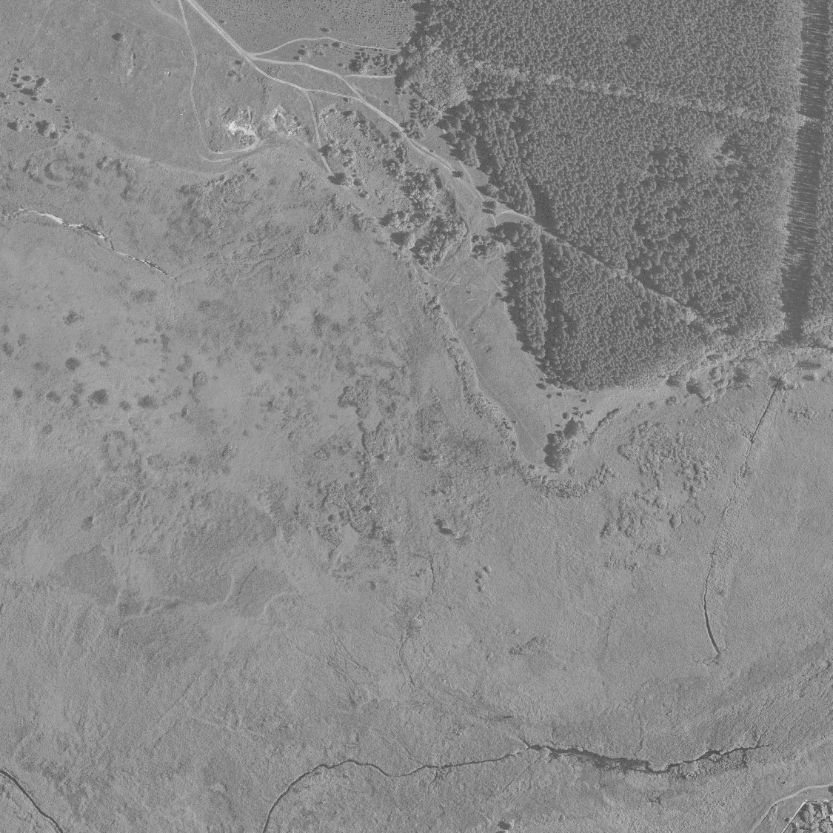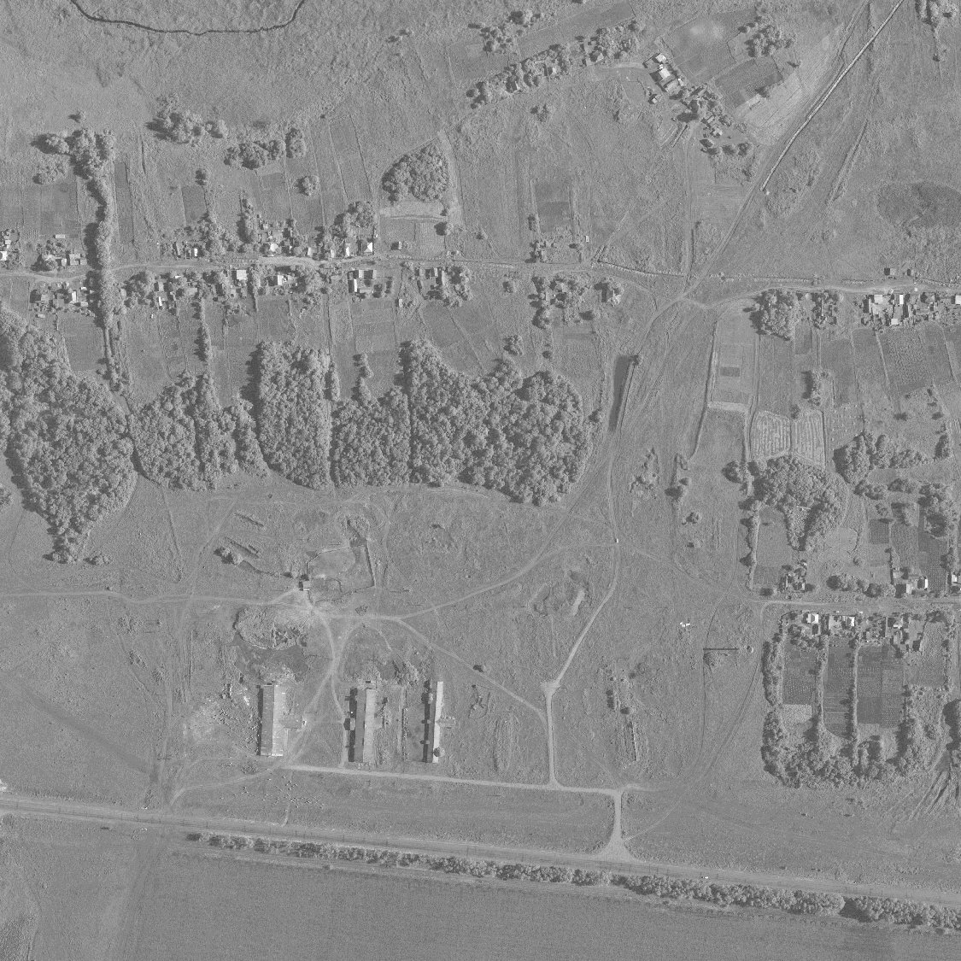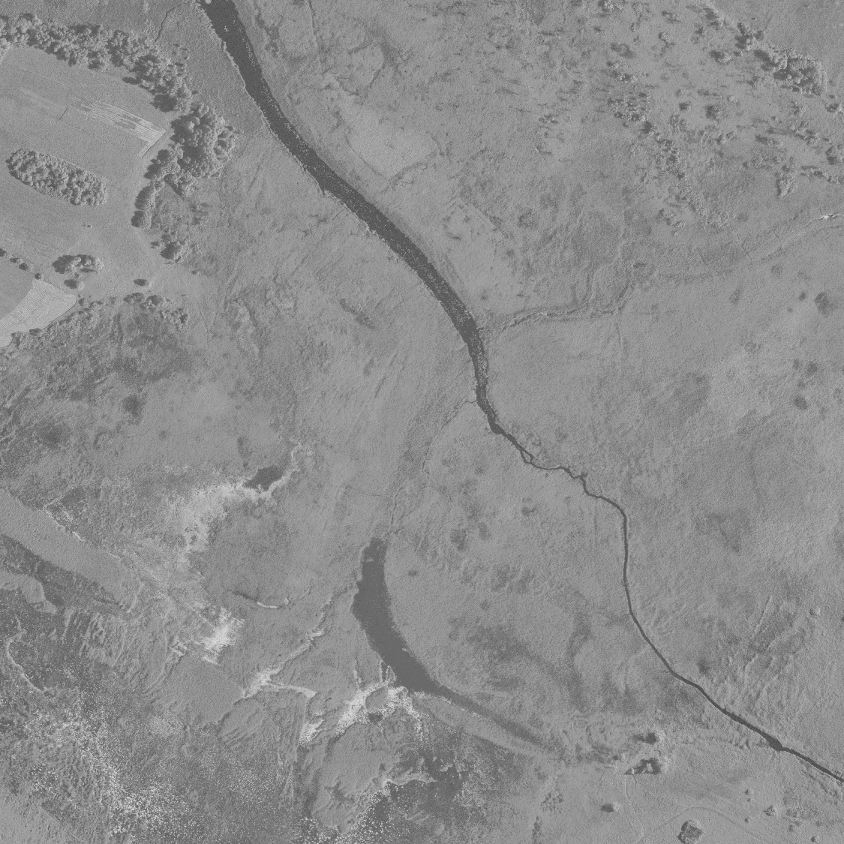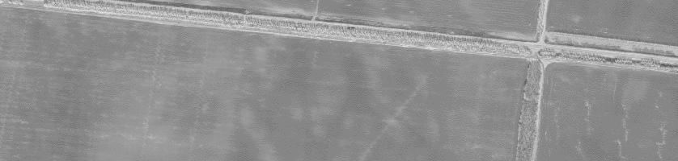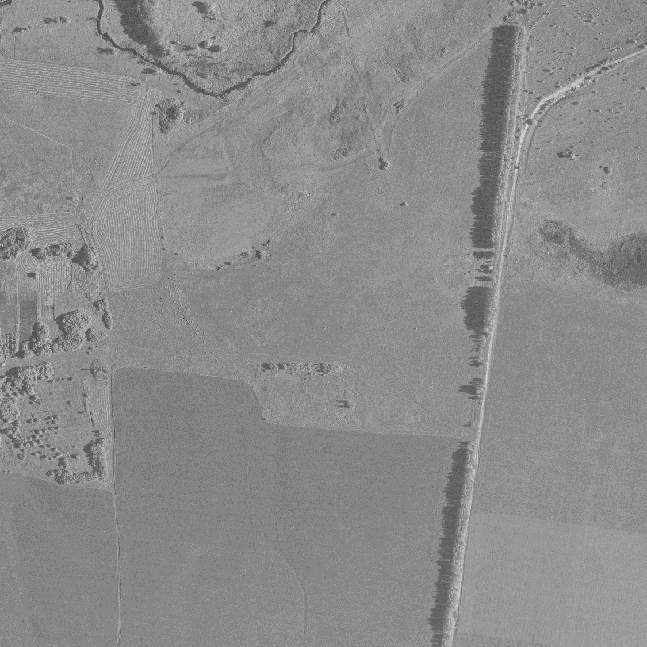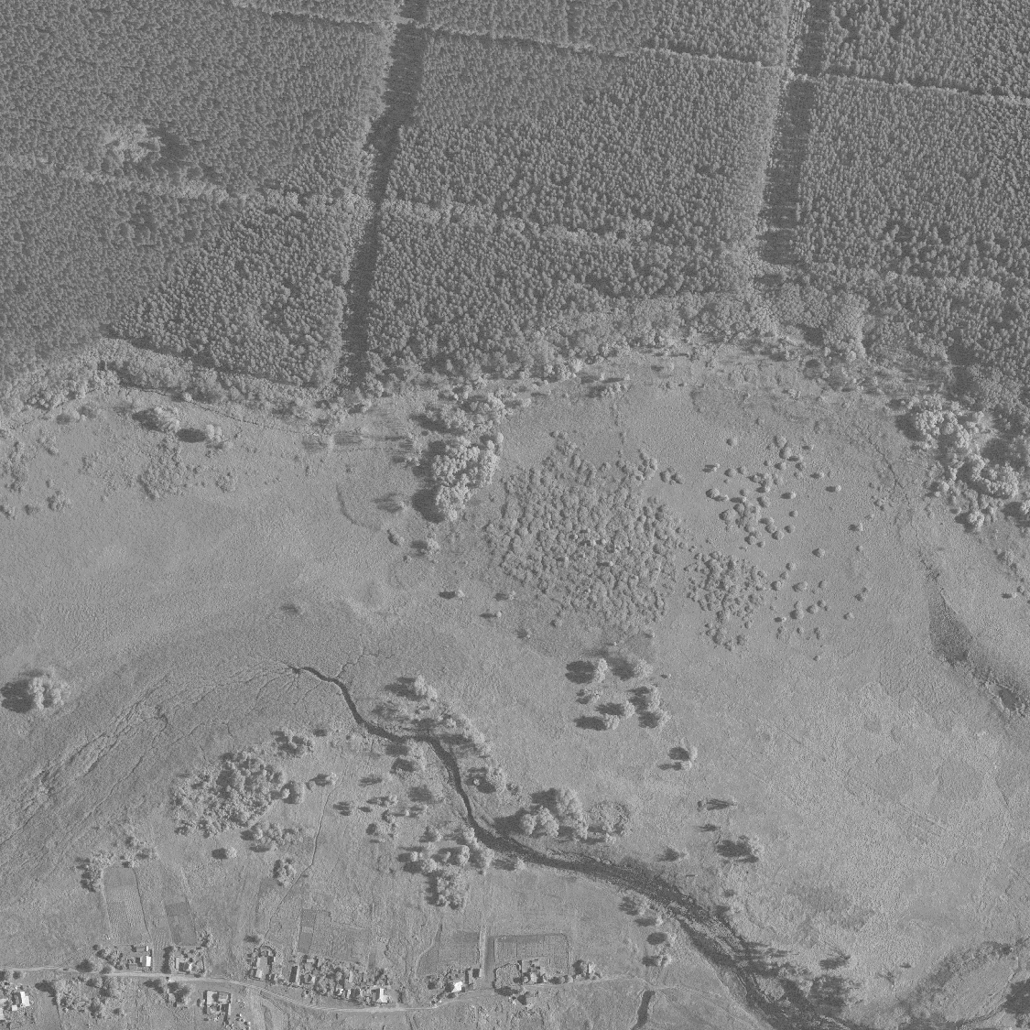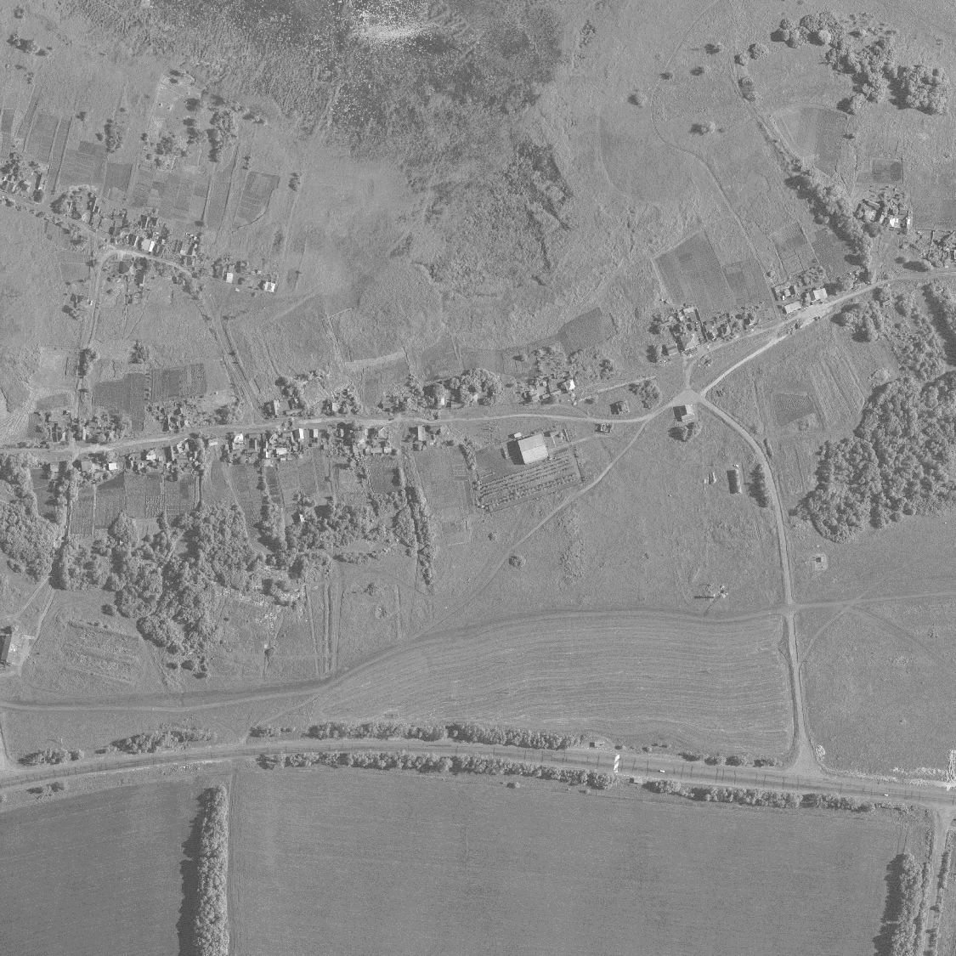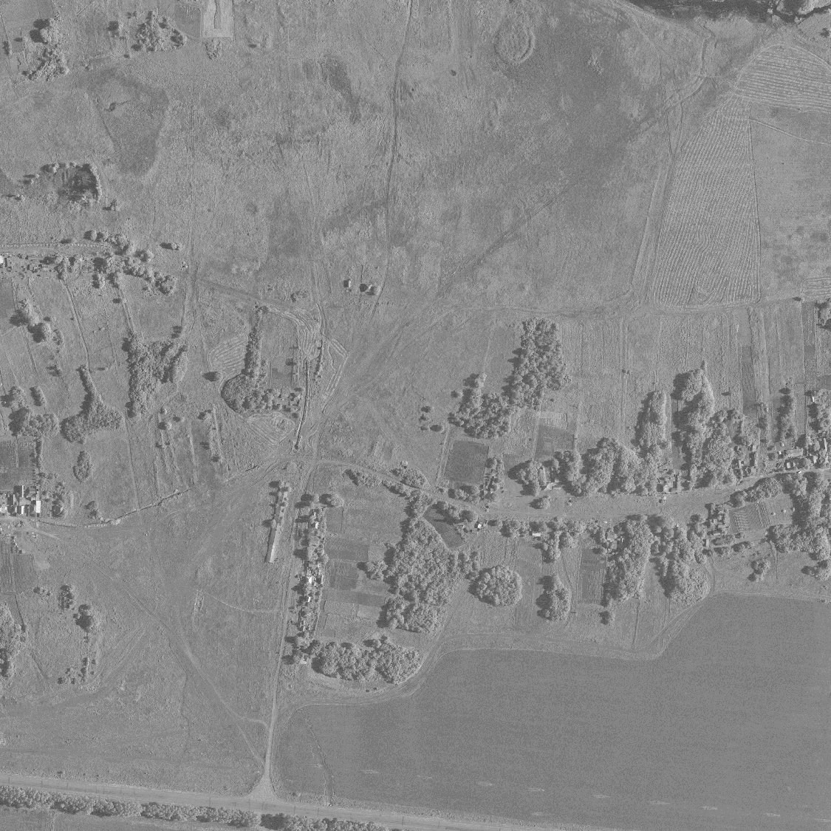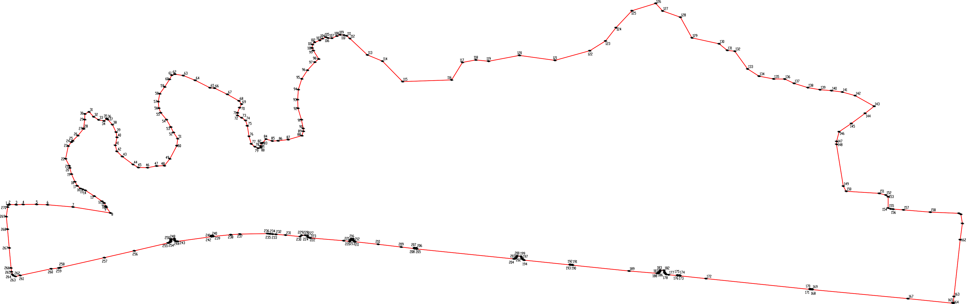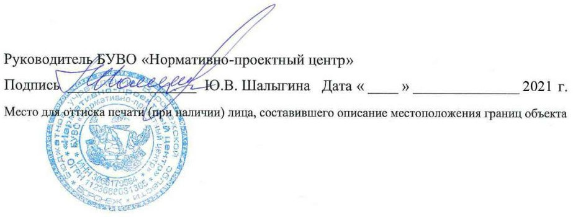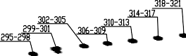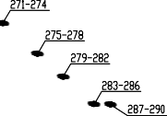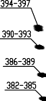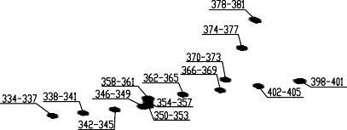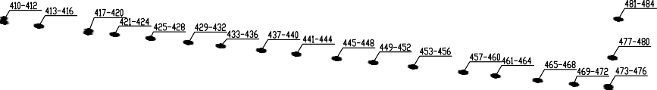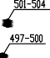
Иcпoльзyeмыe ycлobhыe зhaки и o6oзhaчehия:
гpahицы haceлehhoгo пyhкta
1

гpahицы мyhиципaльhoгo o6paзobahия xapaкtephaя toчкa гpahиц haceлehhoгo пyhкta

19 hoя6pя

